# **Linux嵌入式C语言**

## C语言学习笔记

### 一、gcc和vim的使用

#### 1、c源文件编译顺序

**c源文件->预处理->编译->汇编->链接->可执行**

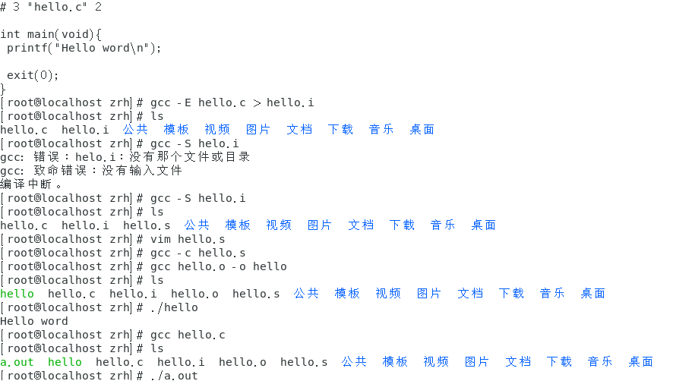

(1)直接用gcc hello.c

gcc自动进行编译汇编链接操作，在输入./a.out即可运行文件

(2)用make hello(**即解释hello.c 文件，如果输入make hello.c，则就解释的是hello.c.c文件**)

再输入./hello即可运行文件

#### 2、编程注意的问题

**（1）头文件要正确包含**

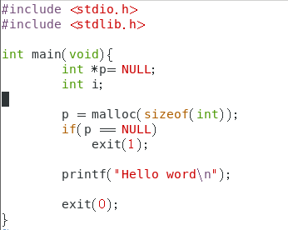

malloc函数是包含在#include <stdlib.h>中（输入man malloc可查看malloc()函数源码）：

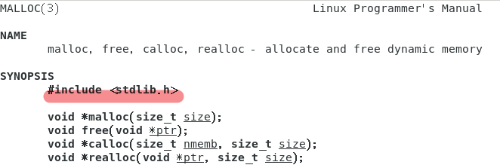

**所以使用任何一个函数时，要注意其在哪个函数库里，否则c语言会识别不出malloc函数，将其当成一个整形来看待，则会发生数据类型错误**

**（2）以函数为单位进行程序编写**

**（3）声明部分+实现部分**

**（4）return 0 是给其父进程看的，main函数的父进程就是shell**

例如printf()也是有返回值的

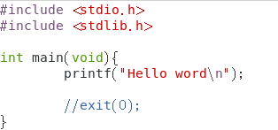

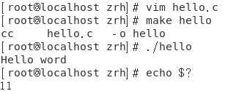

**Hello world10个字符加回车共11个字符，作为main函数的返回值返回给shell接收**

**（5）多用空格空行以及注释**

**（6）算法：解决问题的方法（流程图、NS图、有限状态机FSM）**

### 二、数据类型、运算符、表达式

#### 1、数据类型

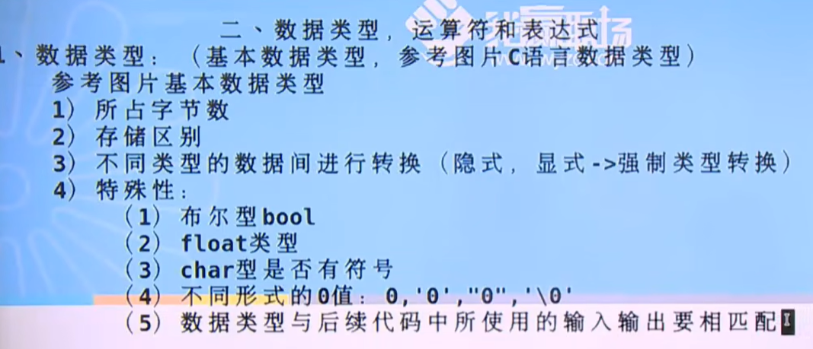

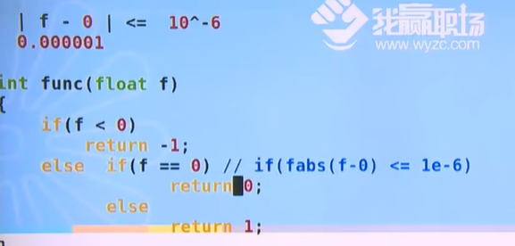

#### 2、常量与变量

**（1）常量**

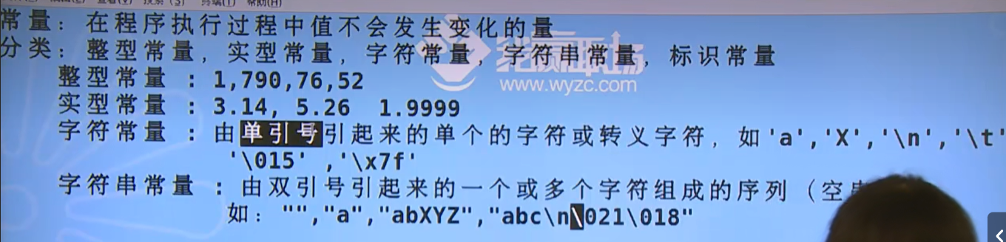

*define的使用

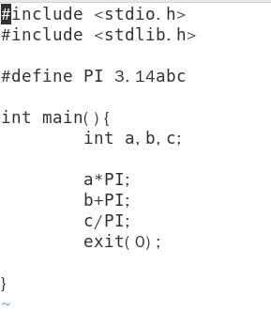

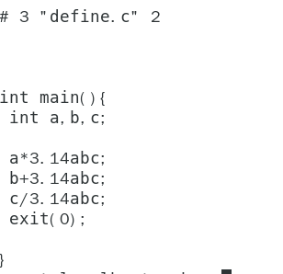

**在编译处理时并不进行检错，直接用后面数字替换define。**

例如#define ADD 2+3

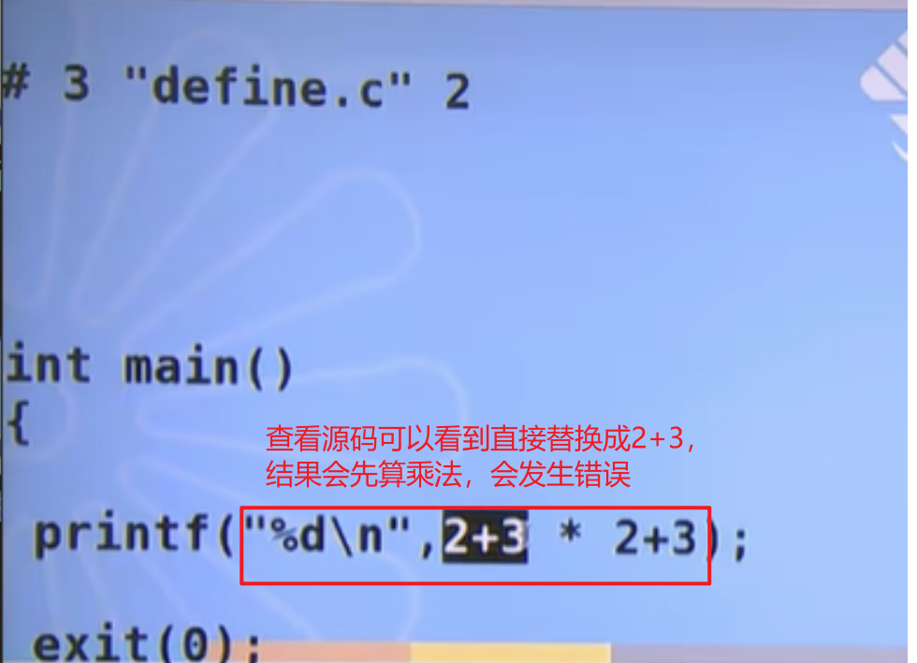

#define ADD（2+3）这样才可以计算正确

define更深层次用法

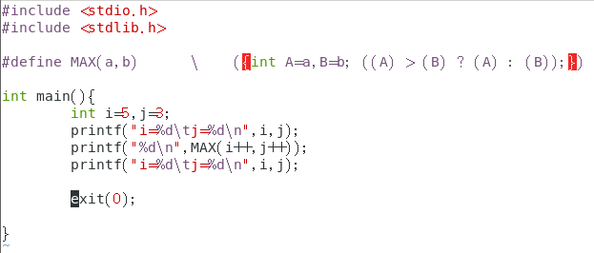

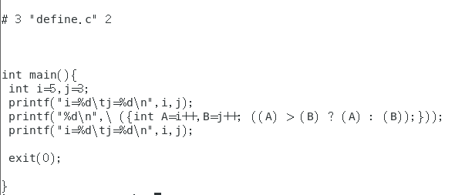

**#define处理在程序的预处理阶段，占编译时间，不占运行时间，一改全改。缺点：不检查语法，只是单纯的宏体与宏名之间的替换**！！！

**（2）变量**

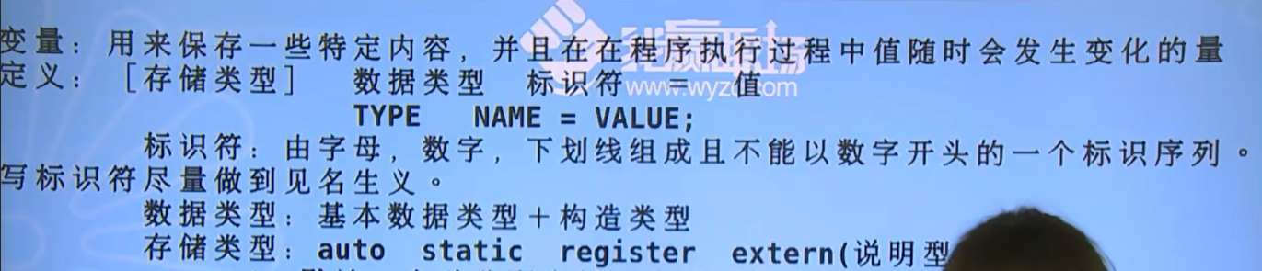

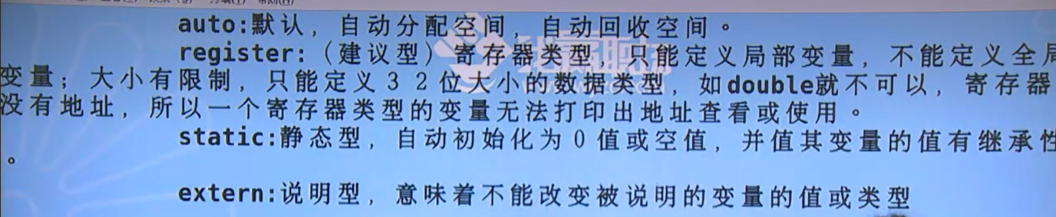

如果没有指定存储类型，默认为auto:自动分配空间，自动回收空间（**不进行初始化的话默认为随机值，但现在GCC一般会优化为0**）

register:（建议型）寄存器类型。（**如果某个变量需要反复使用，建议将该变量放在寄存器中**，但GCC不一定会听取建议）**只能定义局部变量，大小有限制， 只能定义同机器字长大小的数据类型**，如32位机不能定义double类型（64位），寄存器无地址，所以寄存器类型的变量无法打印出地址查看或使用。

static:静态型。自动初始化为0或者空值，并且其变量的值有继承性，常用于**修饰变量或函数**。**static修饰变量时表示该变量只能在该文件中使用，其他文件无法访问，防止变量在多个文件中重复定义发生冲突**。修饰**函数**时表示该函数只能在当前文件中使用。**（防止当前函数对外扩展）**

extern:说明型。意味着不能改变被说明的变量的值或类型。（**使用extern修饰的关键字不管是类型还是值，都无法被修改**）

使用方式：**假设A.c有一个全局int型变量a, 在B.c中使用extern int a可以引用A.c的a变量。注意extern修饰时不能进行修改。**

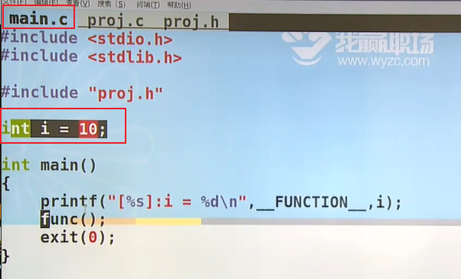

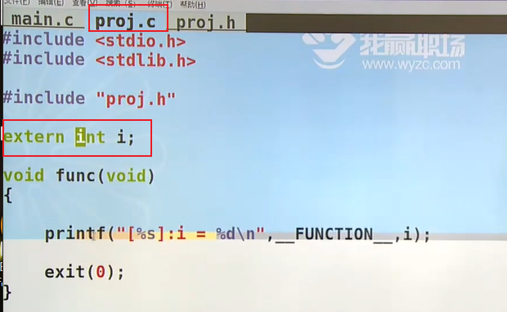

**在main.c中定义全局变量i，后在proj.c中用extern声明i，表示i变量取值从其他函数中寻找，即为main.c中的i=10。**

**注意：用extern声明后的变量，不需要再进行赋值，并且与相同变量要保持类型一致**

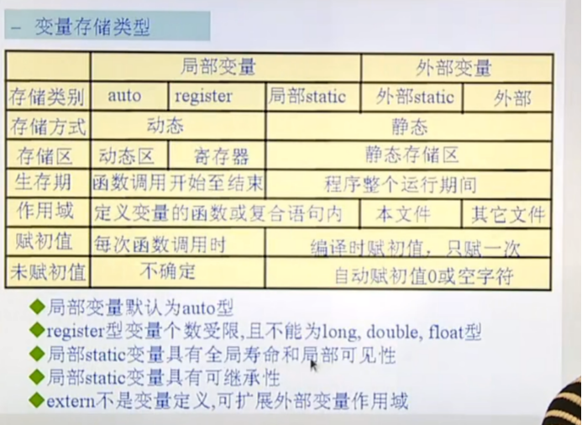

#### **3、运算符和表达式**

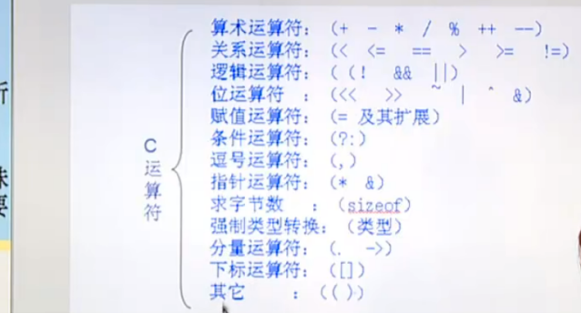

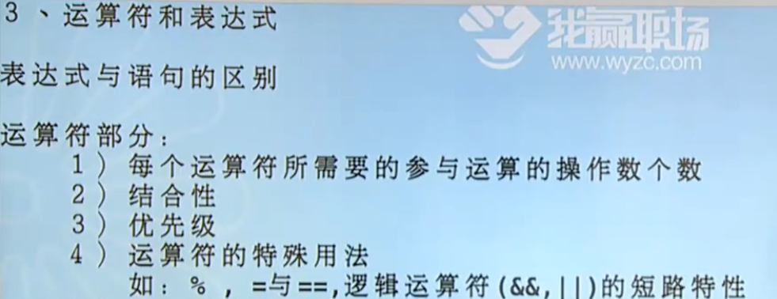

**%取余运算必须是整型**

5.0 % 2 运算错误！

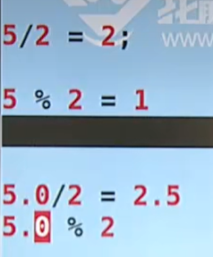

**前自增（++i）和后自增(i++)的区别:**

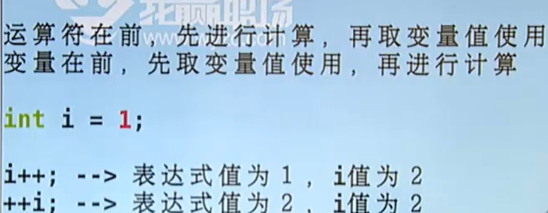

逻辑运算符

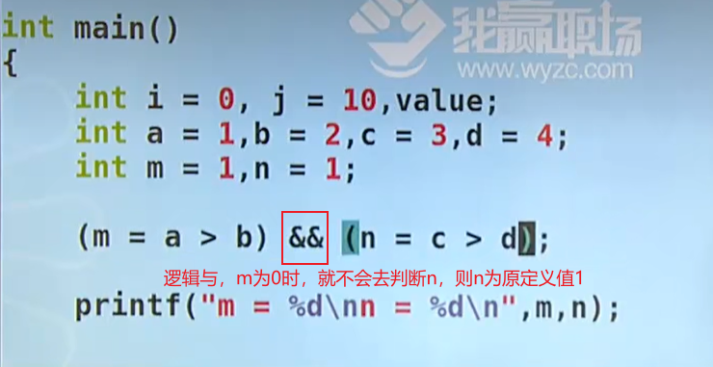

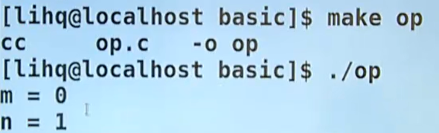

**&& ||的短路的特性：若为逻辑或，则m为0会继续判断n，m为1则不会继续判断n**

**位运算符（重要！）**

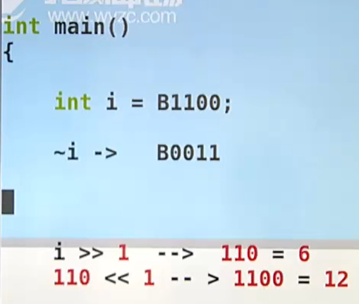

按位与（&）、按位或（|）、异或（^）（相同为0，不同为1） B表示二进制

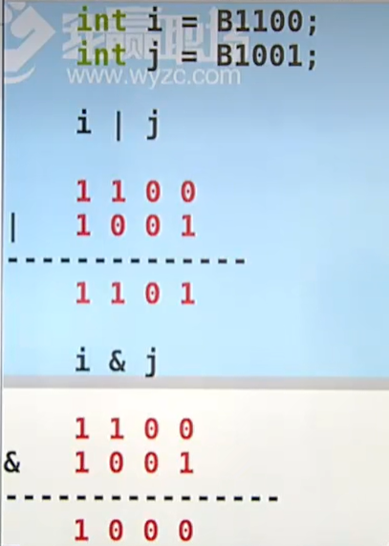

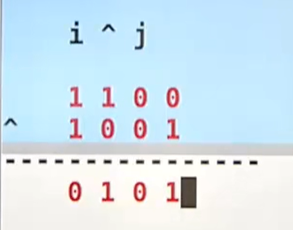

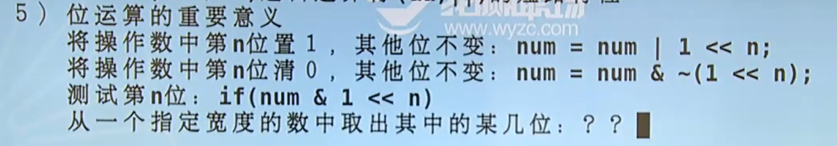

**原则：若为0，则0可通过或运算使操作数保持不变，若为1，则1可通过与运算使操作数保持不变**

### 三、输入、输出操作

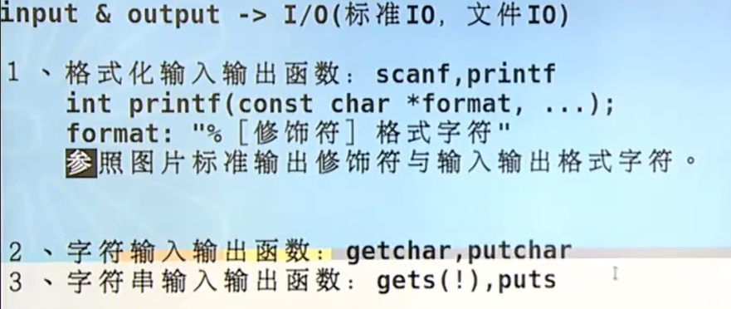

#### 1、printf 用法

##### **（1） (float浮点数，精度为6位，需要进行补齐或删除)**

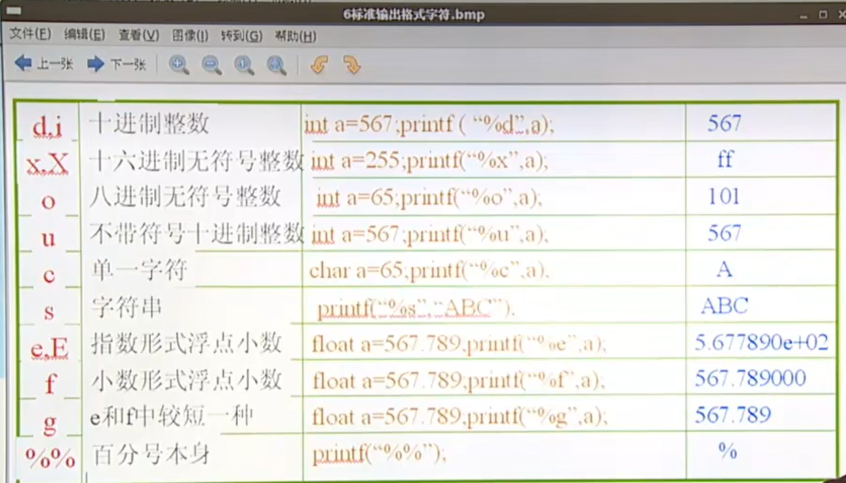

##### **（2）printf中修饰字符讲解**

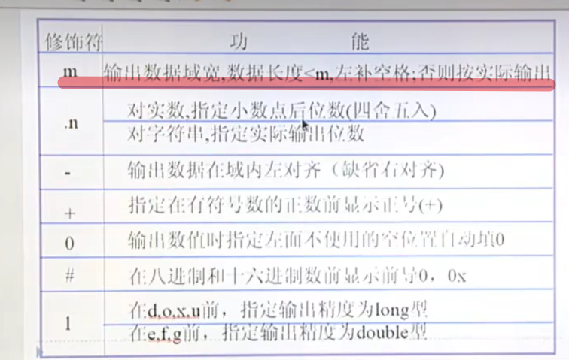

**修饰符m**

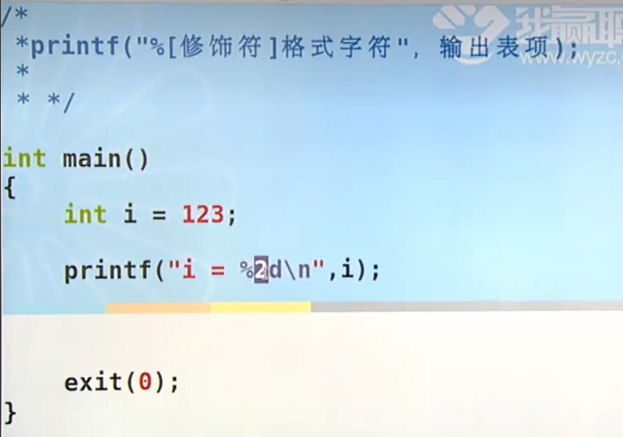

如果输出%6d，则i= 123；

如果输出%2d,则小于i赋值长度，原样输出i= 123；

**修饰符.n**

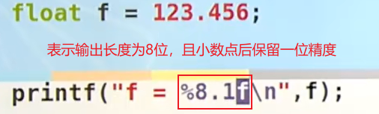

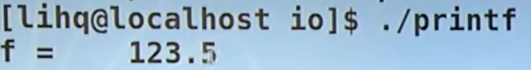

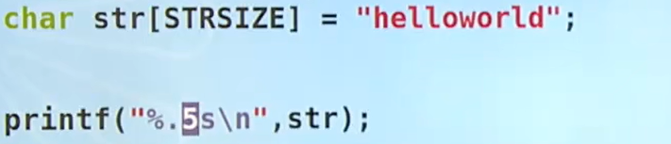

输出则为hello，但并不代表str变为hello，str仍为helloworld

**修饰符-**

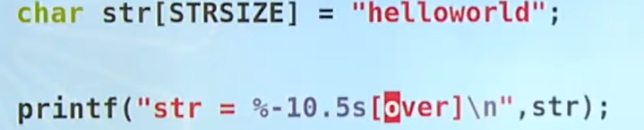

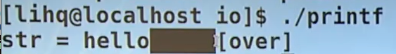

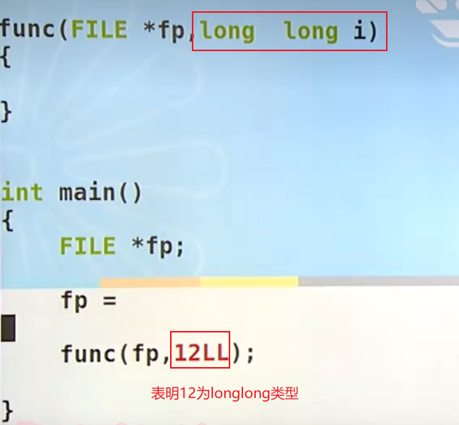

**在平时的编程中，应当注意整型数太大时而导致的溢出问题，这时候我们应该有意识的在数字后面加上LL，如下面的一个面试题，问如何表示一年有多少秒，可以使用一个宏定义，如下：**

**#define SEC_YEAR (60LL*60LL*24LL*365LL)**

##### **（3）关于\n的一个知识点**

**\n除了用来表示输出换行以外，还有刷新缓冲区的作用**

a、本应输出死循环之前的printf()内容，但由于没有使用\n来刷新缓冲区，所以导致没有任何输出。

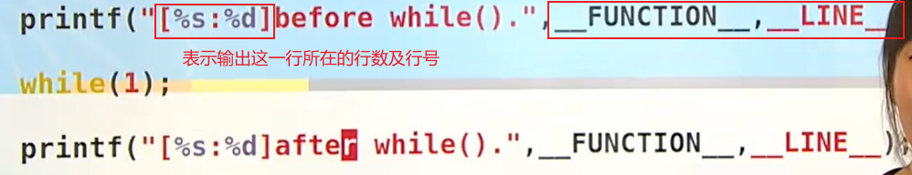

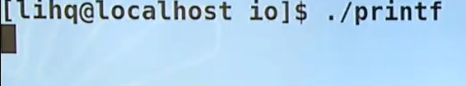

**没有加\n，before这条语句就放到了输出缓冲区当中，此时只有三种情况会刷新缓冲区：**

**1、等程序结束，自动刷新缓冲区**

**2、遇到强制刷新的函数，如flash()**

**3、等缓冲区满了，一次性刷新**

而上面的printf什么情况也不满足，所以before在缓冲区中刷新不出来

b、在第一个printf函数中使用了\n，所以在死循环前先将要输出的内容打印到了屏幕上。

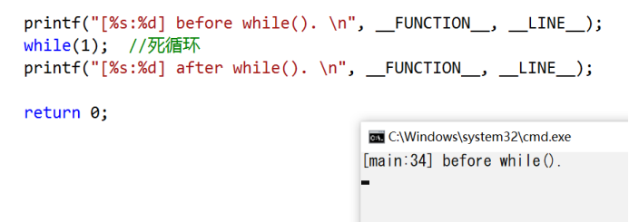

c、中间不是while（1）而是sleep的情况

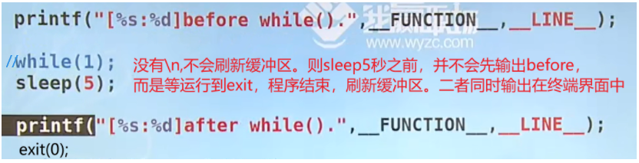

#### 2、scanf用法

在使用scanf函数进行输入时，**其输入的内容格式要与scanf中的格式保持完全一致**，否则输入会出错，假设：

scanf(“%d,%f”, &i, &f);

那么在输入的时候，输完了第一个数i之后，要再输入一个”,”再才能输入第二个数，所以建议不要再格式化的输入之间添加任何其他字符，比如可以像这样：

scanf(“%d%f”, &i, &f);

**这样的话在输入完第一个数之后，可以使用 空格符，tab键，或者回车来间隔i和f。**

**注意！：在对字符串进行输入时，不需要加“&“符号，因为字符串名称就是该字符串的首地址。**

**同时，使用%s获得输入时，不能有空格，即若输入了 “hello world”到字符串str中，则str只保留了hello，而没有后面的空格和world。（%s比较危险，容易内存越界，不建议使用）**

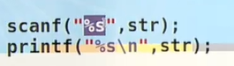

scanf()函数放在循环中很危险，如果确有需要，记得做判断（**scanf函数有返回值，即scanf中有几个值得到了正确的输入，就返回几，可以依据此来做if判断，在适当的时机退出循环。**）

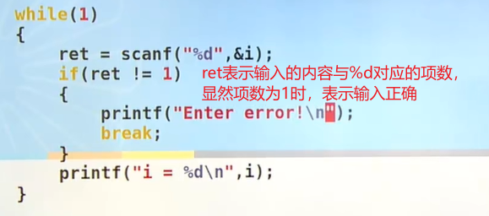

抑制符*的使用

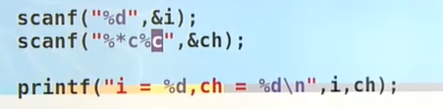

**在连续使用scanf时，输入i的值后，需要点击回车/空格/tab键才可以继续输入c的值，若中间不使用抑制符*，则回车/空格/tab键将会被判定为c的值，此时需要使用 “ * ” 去吃掉回车/空格/tab操作，才能继续输入c的值。**

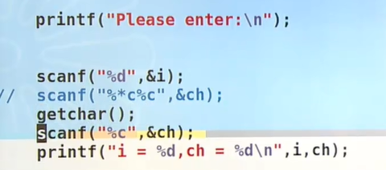

**或者使用getchar()去吃掉回车/空格/tab操作。**

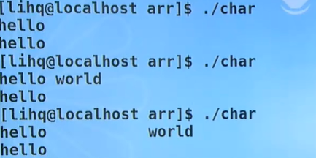

**用scanf（"%s"）没有办法去输入带有空格的一串字符，原因与上放类似。**

#### 3、字符串输入输出

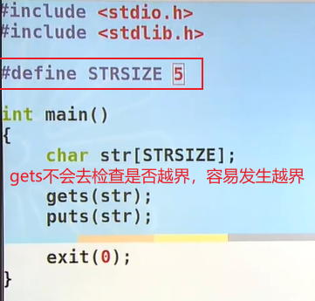

可以使用getline去解决越界问题，getline实现动态存储

#### 4、练习题

（1）一个水分子的质量大约为3.0e-23g,一夸脱水大约950克，编写一程序，要求从终端输入水的夸脱数，然后显示这么多夸脱水中包含有大概多少个水分子。

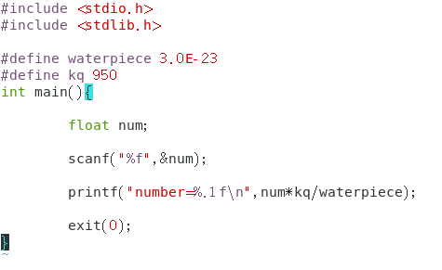

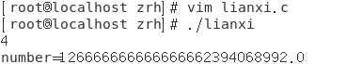

如果将num定义为int型，那么需要使用**显示类型转换：int sum = (int) num*kq/waterpiece;**

浮点型与整形做除法，会自动隐式转换为浮点型

（2）从终端输入三角形三边长，求面积

s = 1/2 * (a+b+c);

area = sqrt(s*(s-a)*(s-b)*(s-c));

**(注：当源文件中包含math.h时，在使用gcc进行编译时，要在编译命令后面加上-lm参数)**

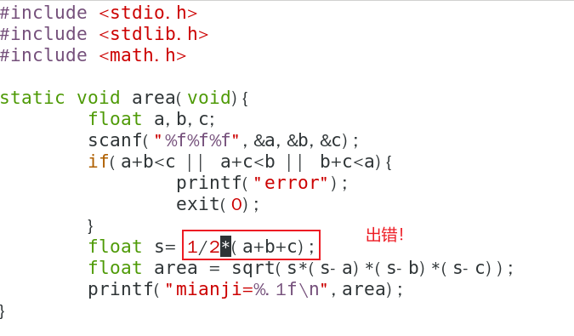

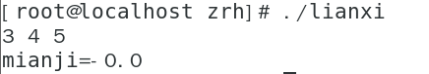

**因为s=1/2*(a+b+c)出错！1/2为整形与（a+b+c）相乘确实直接隐式转换为float型。但是1/2是整形除法，结果为0！**

**可以这样修改，注意细节！**



### 四、流程控制

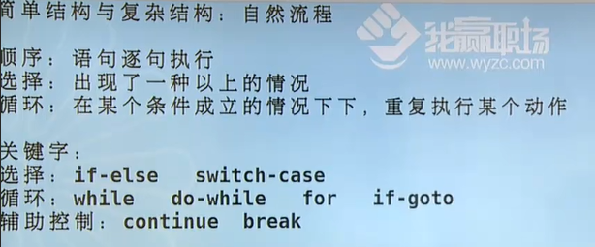

#### 1、if...else...

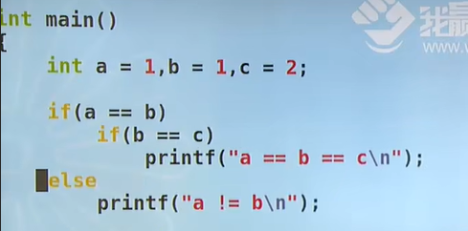

**注意：else只与离他最近的if相匹配，除非用{}隔开**

#### 2、switch-case

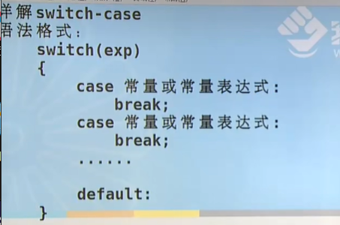

**case后面只能使用常量表达式，即执行过程中不会发生变化的表达式，不能用>/</=这种关系型表达式**

尤其要记住每个case后面很有可能都要有一个break跳出switch语句，**如果不加就会顺着下一个case继续顺序执行语句，直到遇到break或者switch语句末尾才会跳出switch语句（当然也有特殊情况，牢记这个关键字，根据自己的需求判断是否需要使用break关键字）**，最后记得要有一个default控制，表示默认情况，即所有的case都不执行的时候，就去执行default修饰的语句。

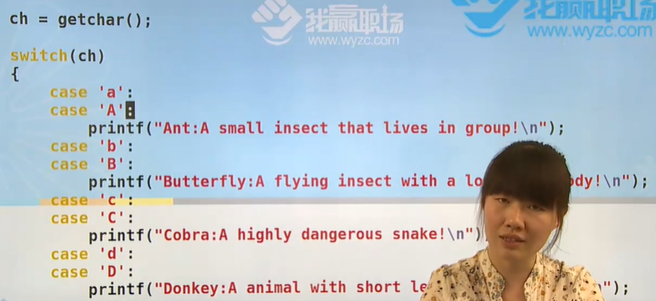

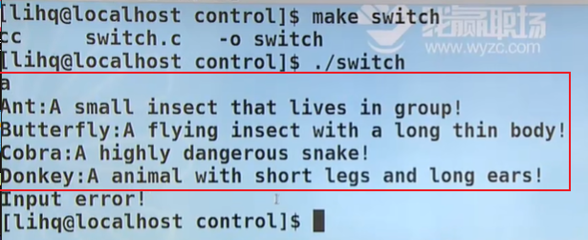

同时跟上面的if的注意事项差不多，不要相信自己的判断，**假设以为只有两种情况，也要在default中做出错相关的处理**，如下：

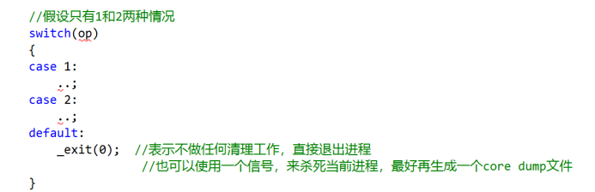

#### 3、循环

##### (1)while和do...while

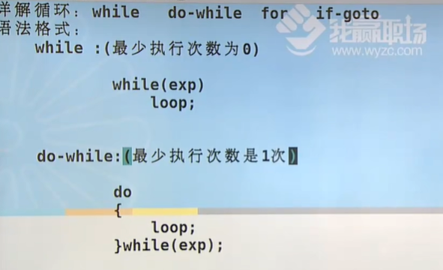

##### (2)for循环

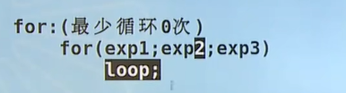

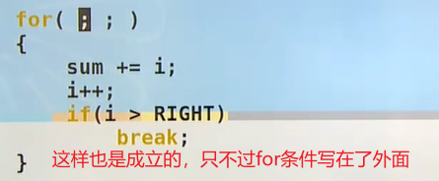

##### (3)if...goto

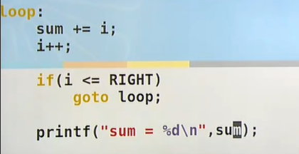

(慎用：**goto实现的是无条件的跳转，且不能跨函数调用**，不能跨函数调用的原因是goto不会保存现场，将相关变量等压栈，而一般的函数调用时，会将现场保存在栈中，待函数调用完之后，回到原处，再出栈恢复现场。所以goto不能跨函数调用。)

##### (4)典型的死循环

while(1);

for(; ;);

杀掉死循环：Ctrl+C（终止当前进程）

##### （5）辅助控制

break： 跳出当前循环

continue: 跳出本次循环（即跳过这一次的循环内容，继续执行下一轮循环）

#### 4、练习题

### 五、数组

#### 1、一维数组

##### （1）定义

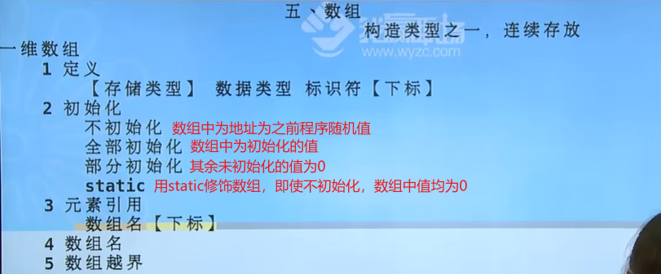

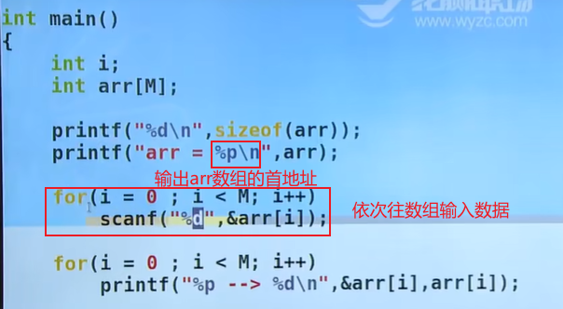

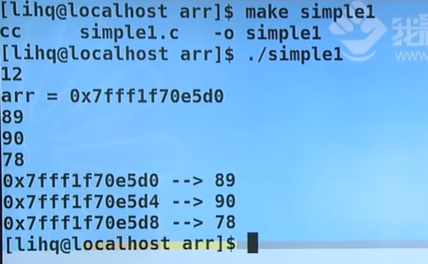

**数组越界，系统不会进行检查，因为数组是通过指针偏移来构成的。**例如：

定义arr的长度的3,此时我再初始化arr[3]=10，不会报错。**对于arr[3]=10操作的解释：将10赋值给从arr数组第一个地址偏移3个单位的地址上。**

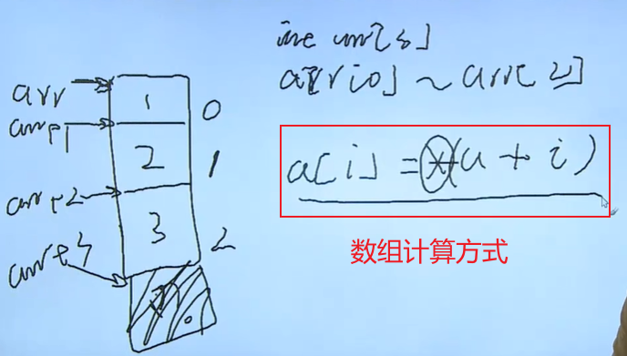

##### （2）练习题

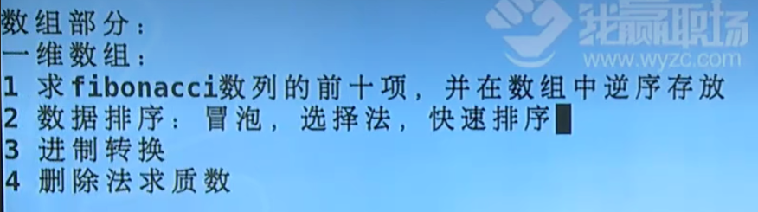

#### 2、二维数组

##### （1）定义

（二维数组在定义时，只有行号可以省略，列号不可以省略）

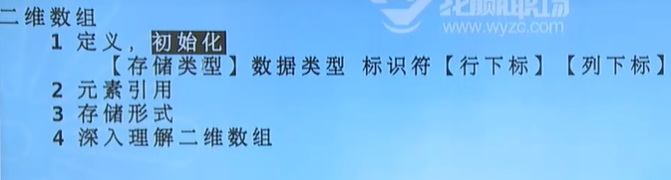

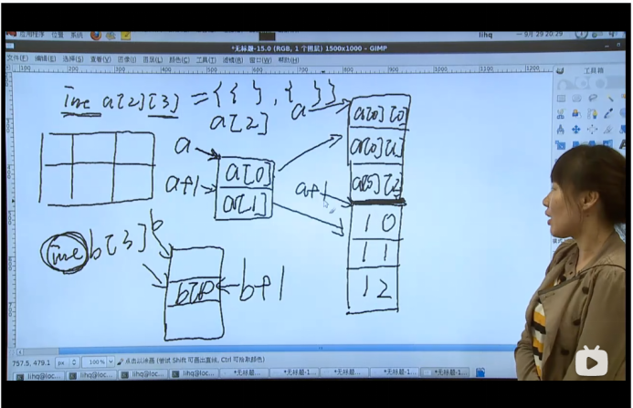

通过这张图，我们可以把a2理解成一个一维数组，然后a中的每个元素又都是一个一个数组，所以a表示的是a[0], a+1表示的是a[1]。如果这时我们定义一个int类型的指针去指向a,即 int *p; p = a; 可以以p的方式来访问a中的第一行（虽然会有类型不匹配的warning）即 p[0]表示的a[0] [0]。如果令 p = a+1;这时p将指向a的第二行，此时p[0]表示a[1] [0]，最后，如果想要消除类型不匹配的warning，可以将p=a改写成p=a[0] p = a+1 改写成p = a[1];(具体原因同学们可以自己调试查看提示信息)

##### （2）练习题

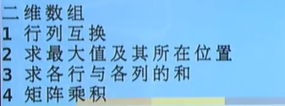

#### 3、字符数组

##### （1）定义

**特殊：**区别于一维二维数组，**字符数组在存储时需要在末尾多占用一个地址，添加尾零**。

**例如 str[N]={'a','b','c'} 对应存储--------> 'a','b','c','/0'**

输入函数gets()很危险，不要用。**因为gets()是将数据直接读取到缓冲区中，并没有直接存储到数组所造物理地址。puts()就相当于从缓冲区中取出数据，并在末尾加"\0"。**

**这就导致gets()并不会去检查越界情况，且对数据类型也不会检测**

##### **（2）字符数组中常用的函数**

strlen(str1):以尾零“\0"为单位计算数组的长度。

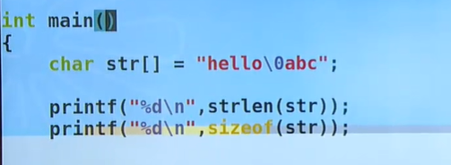

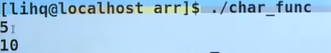

strcpy(str1,str2)/strcpy(str1,"abcde"):将后面的字符串内容复制到前面的字符串中。**弥补了不能使用str = "abcde"的特性（str是字符串常量，不是变量）。**

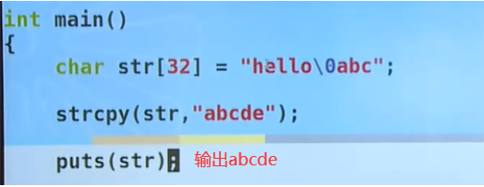

strncpy(str1,str2,n):将str2中前n个字节复制到str1中，防止越界问题。（一般n设置为str1的长度）。

**注意：实际从str2取出的是n-1个字符，还要包含一个尾零。**

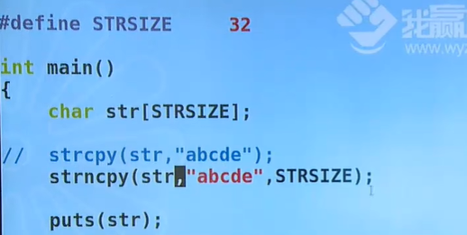

strcat(str1,str2):将str2追加到str1后面。

strncat(str1,str2,n):将str2最多n个字节追加到str1后面。

strcmp(str1,str2):str1的ASI码-str2的ASI码值，返回ASI码之间的差值

strncmp(str1,str2,n):比较前n个ASI码的差值。

#### 4、多维数组

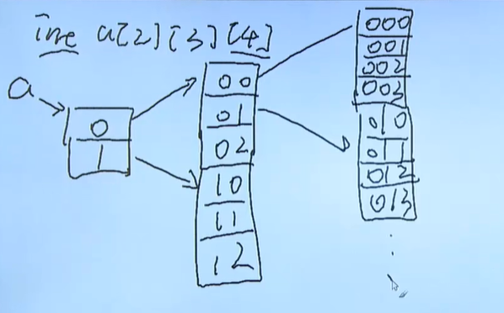

如上图，分到第三级即为在内存中连续存储的数组下标。

#### 5、练习题

（1）字符数组中的单词计数问题

### 六、指针

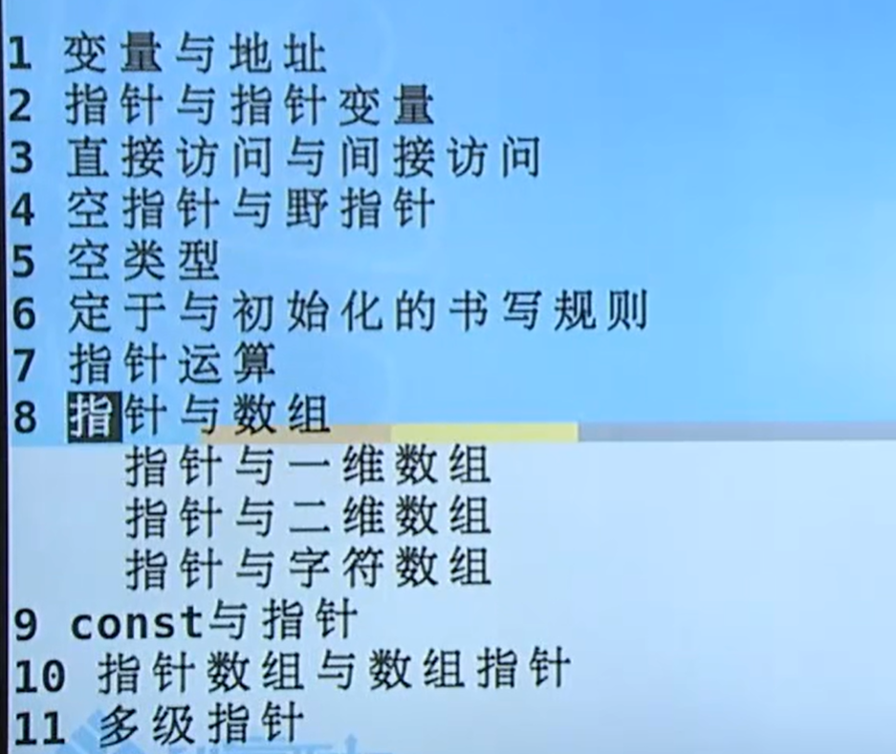

#### 1、指针相关定义

（1）变量与地址

**指针等价于地址，变量名就是抽象出来某块空间的别名。**

（2）指针与指针变量

**用于存放指针的地址的变量叫指针变量**

（3）指针运算

**& * 关系运算 ++ --**

#### 2、直接或间接访问

（1）*和&的含义

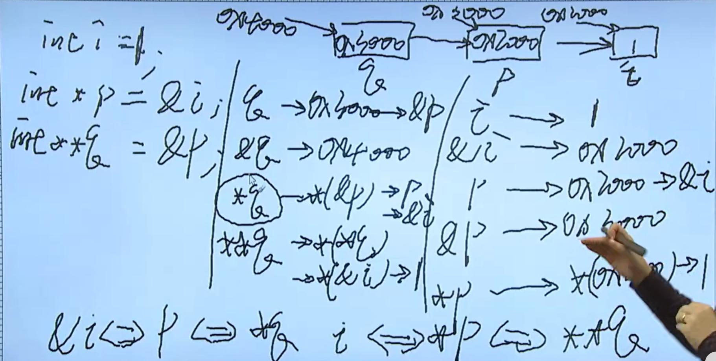

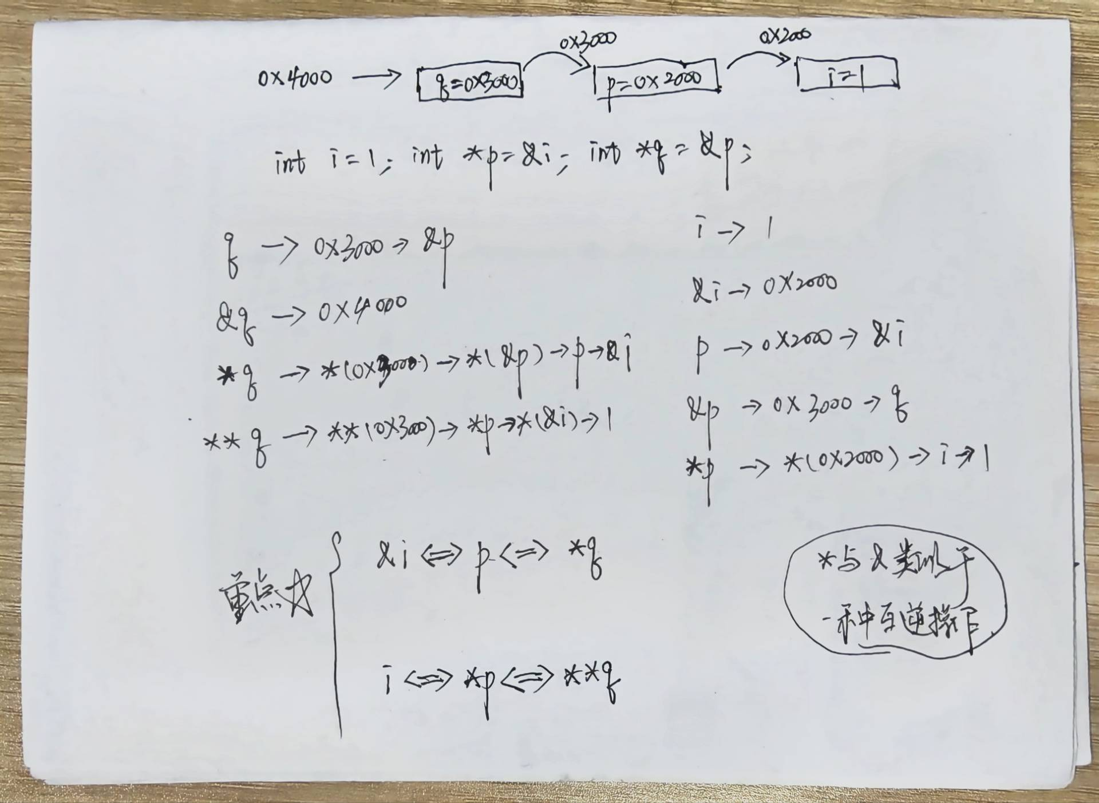

**\*的含义： *p表示的是p对应的地址中存储的值，即为i。**

**&的含义： &p表示存储p的地址，即为ox3000。**

\***与&二者类似互逆操作**

（2）解释int *p=&i;

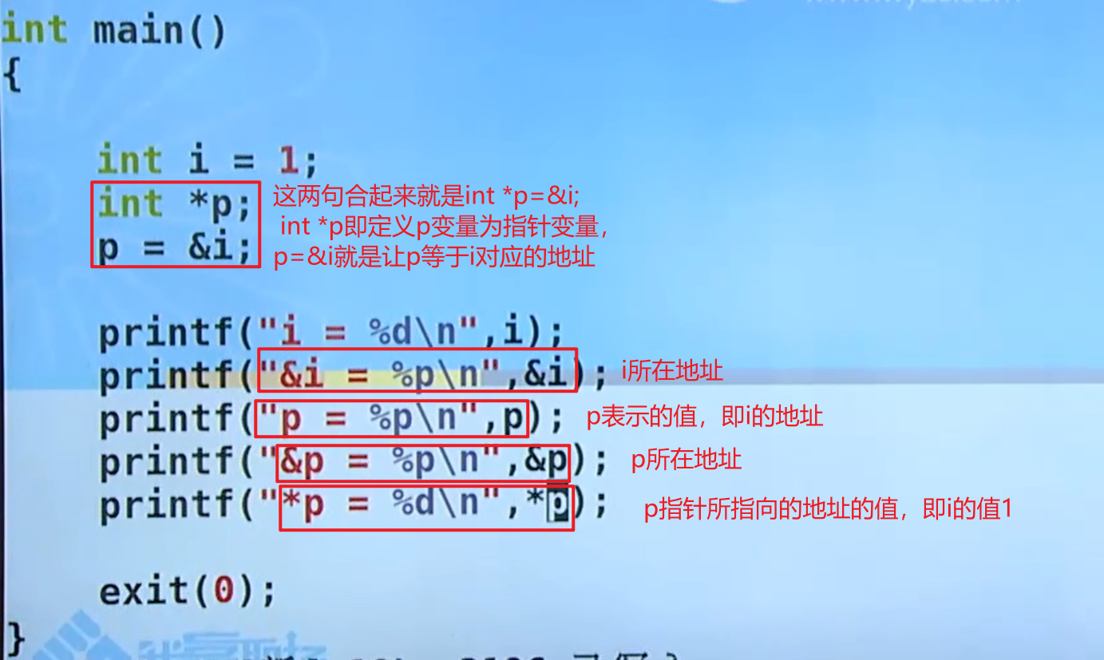

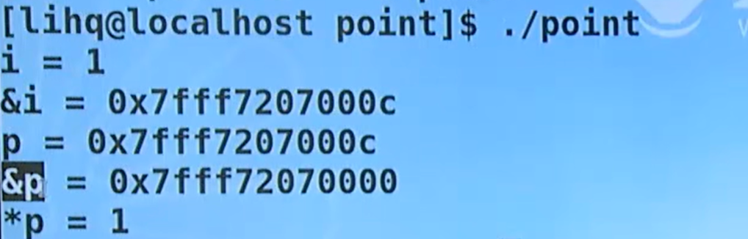

注意：**c语言定义变量格式如下： TYPE NAME = VALUE；**

**int *p=&i 中TYPE=int *，NAME=p， VALUE=&i。**

**int *表示的TYPE含义是int类型的指针。**

（3）指针的大小

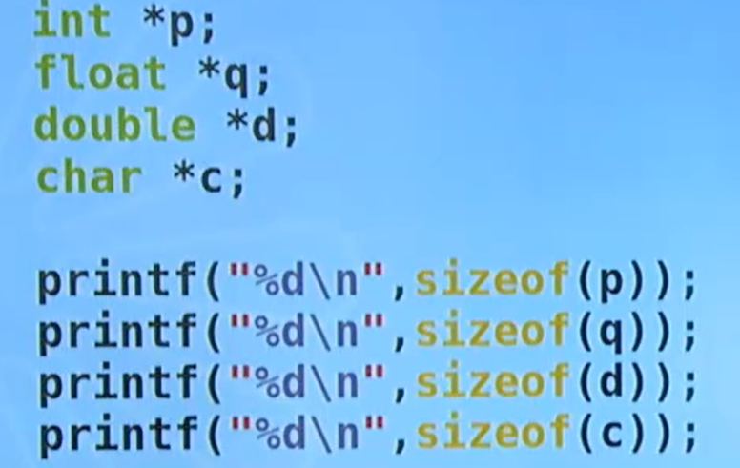

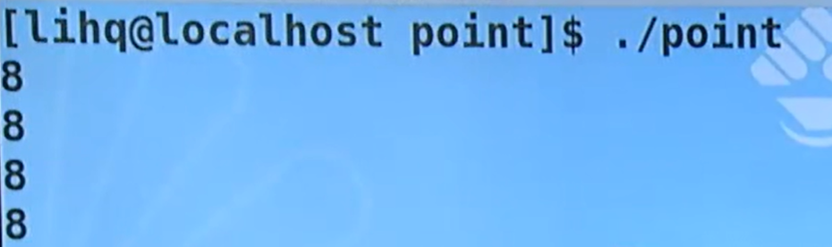

**不管指针是几级的指针或者何种类型定义，在某个平台下，指针定义的大小始终一致。**

**例如在64位OS下，指针大小始终为8个字节。**

**（定义指针类型需要和指向地址中所在的值类型相同，如i为int型，那么*p=&i也必须为int型，否则在做指针运算时很容易发生错误）**

#### 3、空指针与野指针、空类型

（1）指针一旦确定就必须有指向，否则就变成了野指针，为了避免这种情况，需要把没有明确指向的指针定义为空指针：int *p = NULL；

注意：像下图这样的野指针一定不要用，指针一旦定义出来就要有明确的变量指向。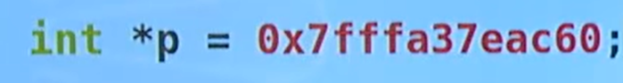

（2）空类型指针：void *q=NULL;

在不知道需要什么数据类型时，可以使用空类型指针，可以表示任意数据类型

#### 4、指针与一维数组

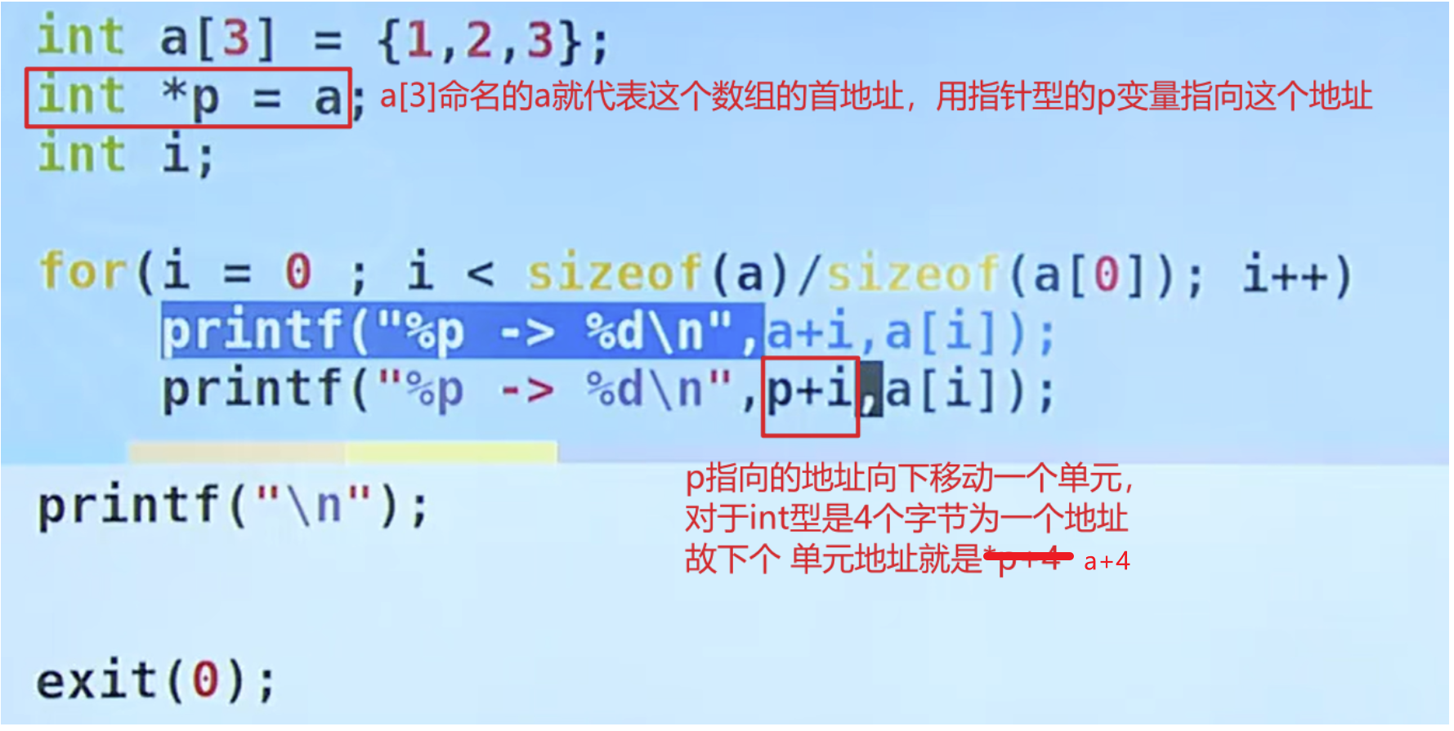

从上例中，a与p似乎是等价关系，唯一不同点在于a是数组常量，p是指针变量。

（1）**区分p++和p+1**

p++ 即 p=p+1 --> p指针**变动**了，指向下一个元素的地址。

p+1 --> p指针**没有变动，仍指向这个元素，但不获得它的地址，而是获得它下一个元素的地址。**

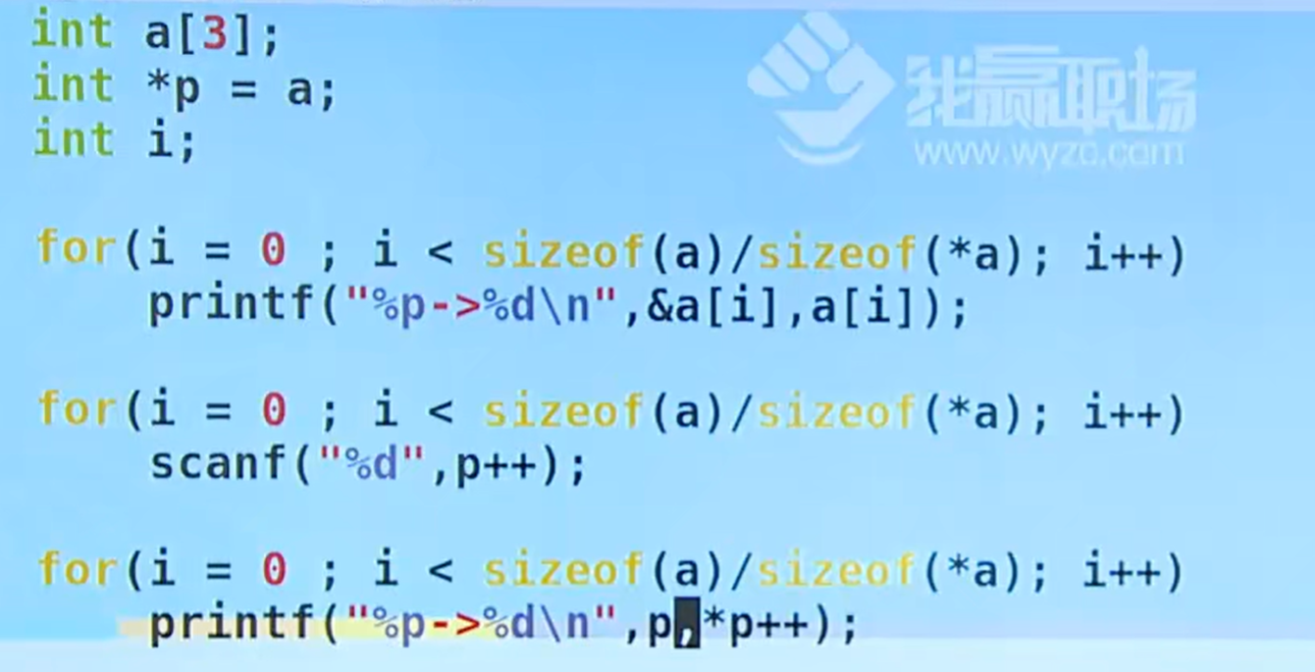

*a= *(a+0)即为a[0];

**在上图中p指针是一直向下移动的，所以在scanf输入后，p指针指向a[2]下一个位置，此时在进行printf输出，则输出的是a[2]后面三个地址的值和对应元素。**

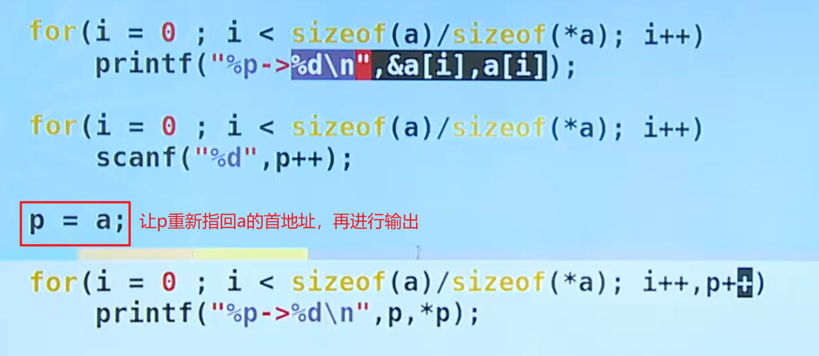

**printf（"%p->%d\n",p, * p++）存在运算级的问题，printf在装载函数时，先存 *p++这个参数，导致p向前移动了一位**(同级别运算符，从左往右一次运算，则先运算了p++再取*，导致p又多移动了一个单元，故将p++移到for循环中)

例如：

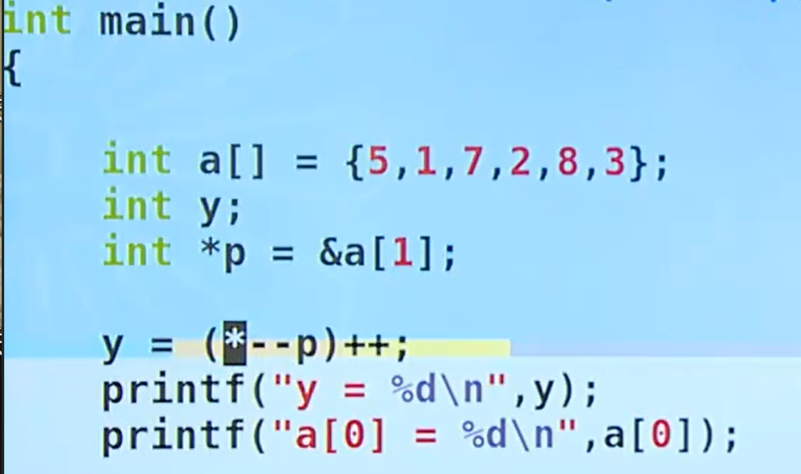

上图中输出y的值为5，a[0]为6

（2）指针可以直接引用数组

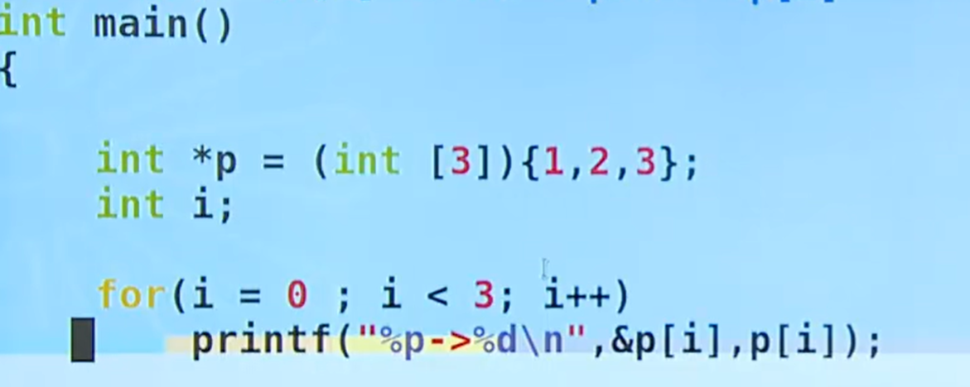

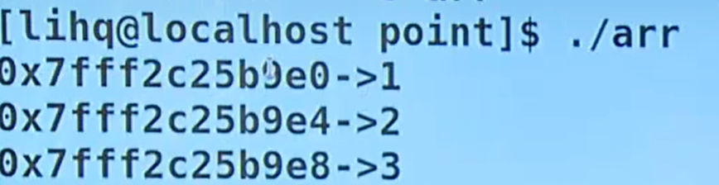

创建了一个匿名临时对象，直接用指针引用数组，数组并没有名字。

#### 5、指针与二维数组

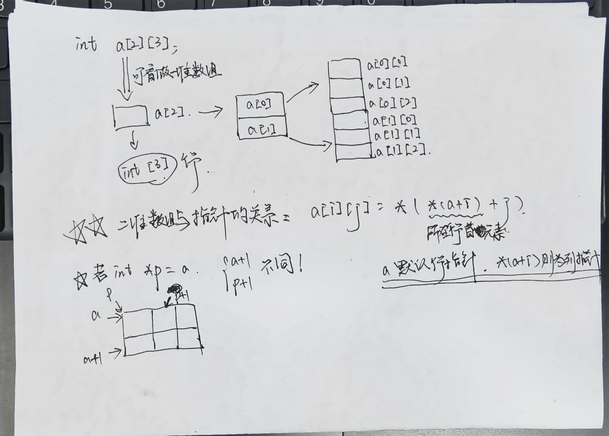

**a表示行指针，a+1表示第二行地址指针**

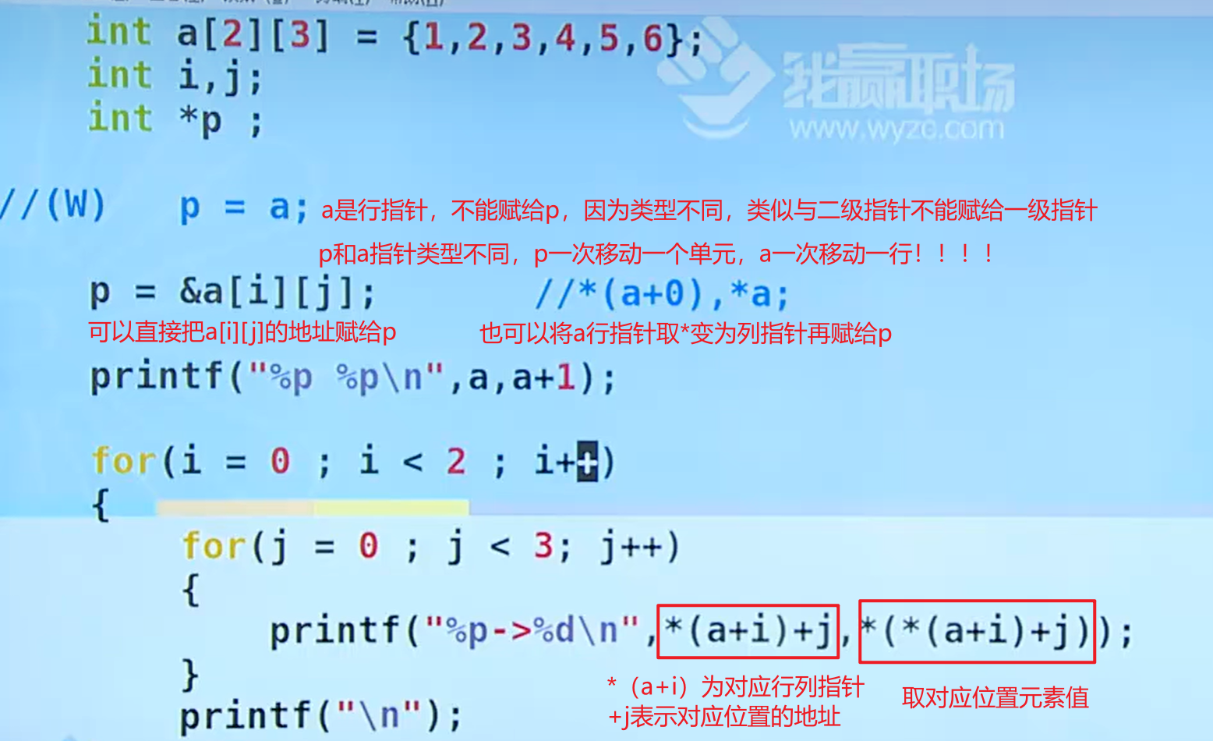

##### （1）数组指针

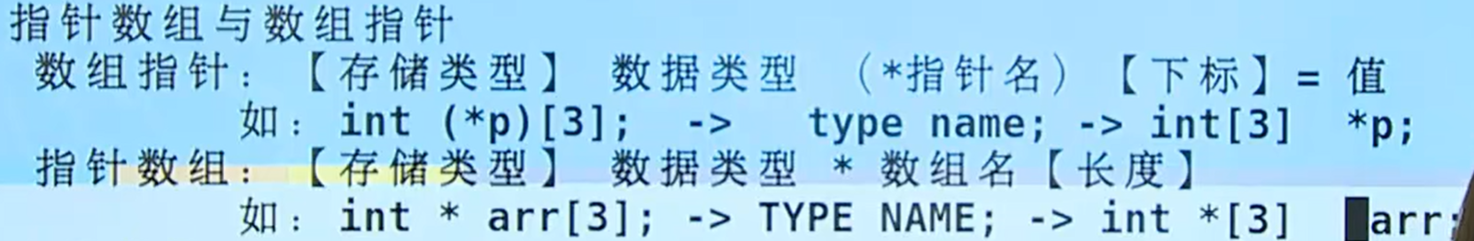

int （* p）[3]对应type为数组int [3]，对应name为*p;

**此时p+1不再是移动一个地址单元，而是一个int [3]大小的地址单元**

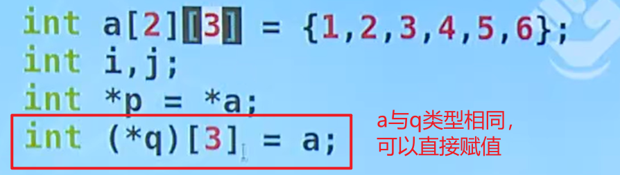

##### （2）指针数组

归根结底是一个**数组**

int * arr[3]; -->TYPE NAME； -->int *[3] arr;

指针数组的选择排序

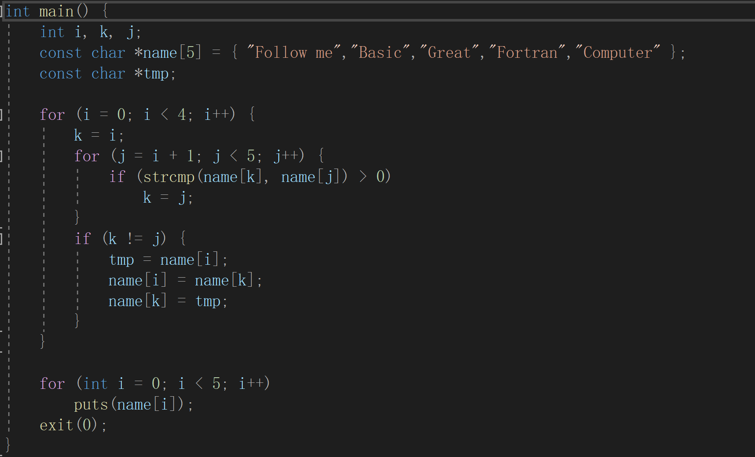

#### 6、指针与字符数组

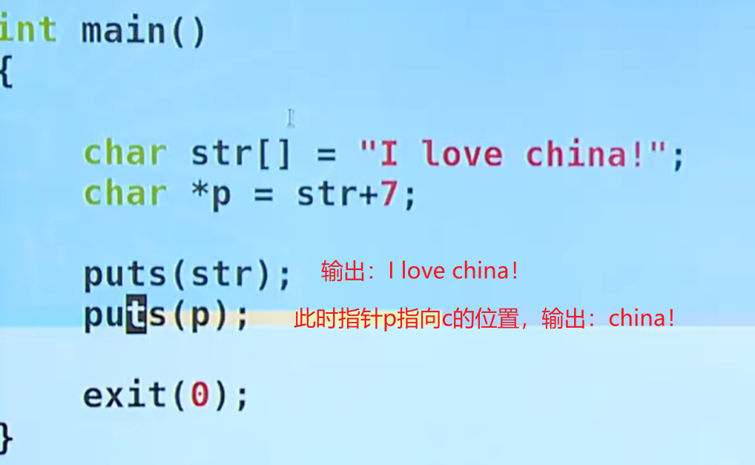

（1）指针长度

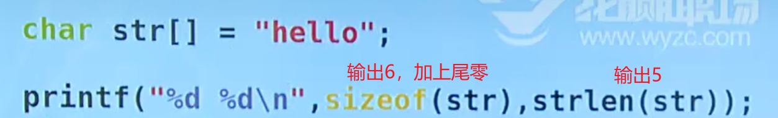

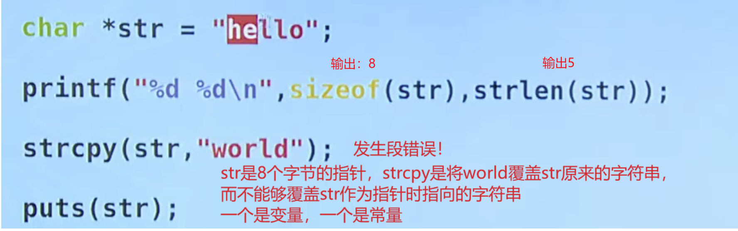

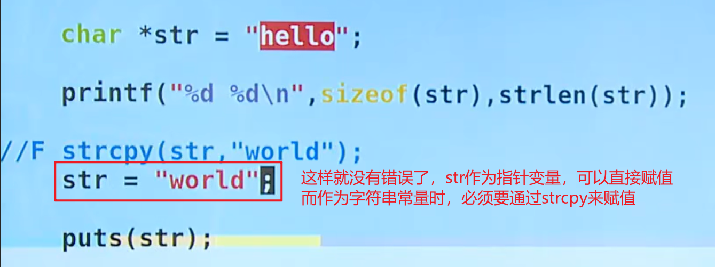

#### 7、const与指针

const：将变量给常量化。

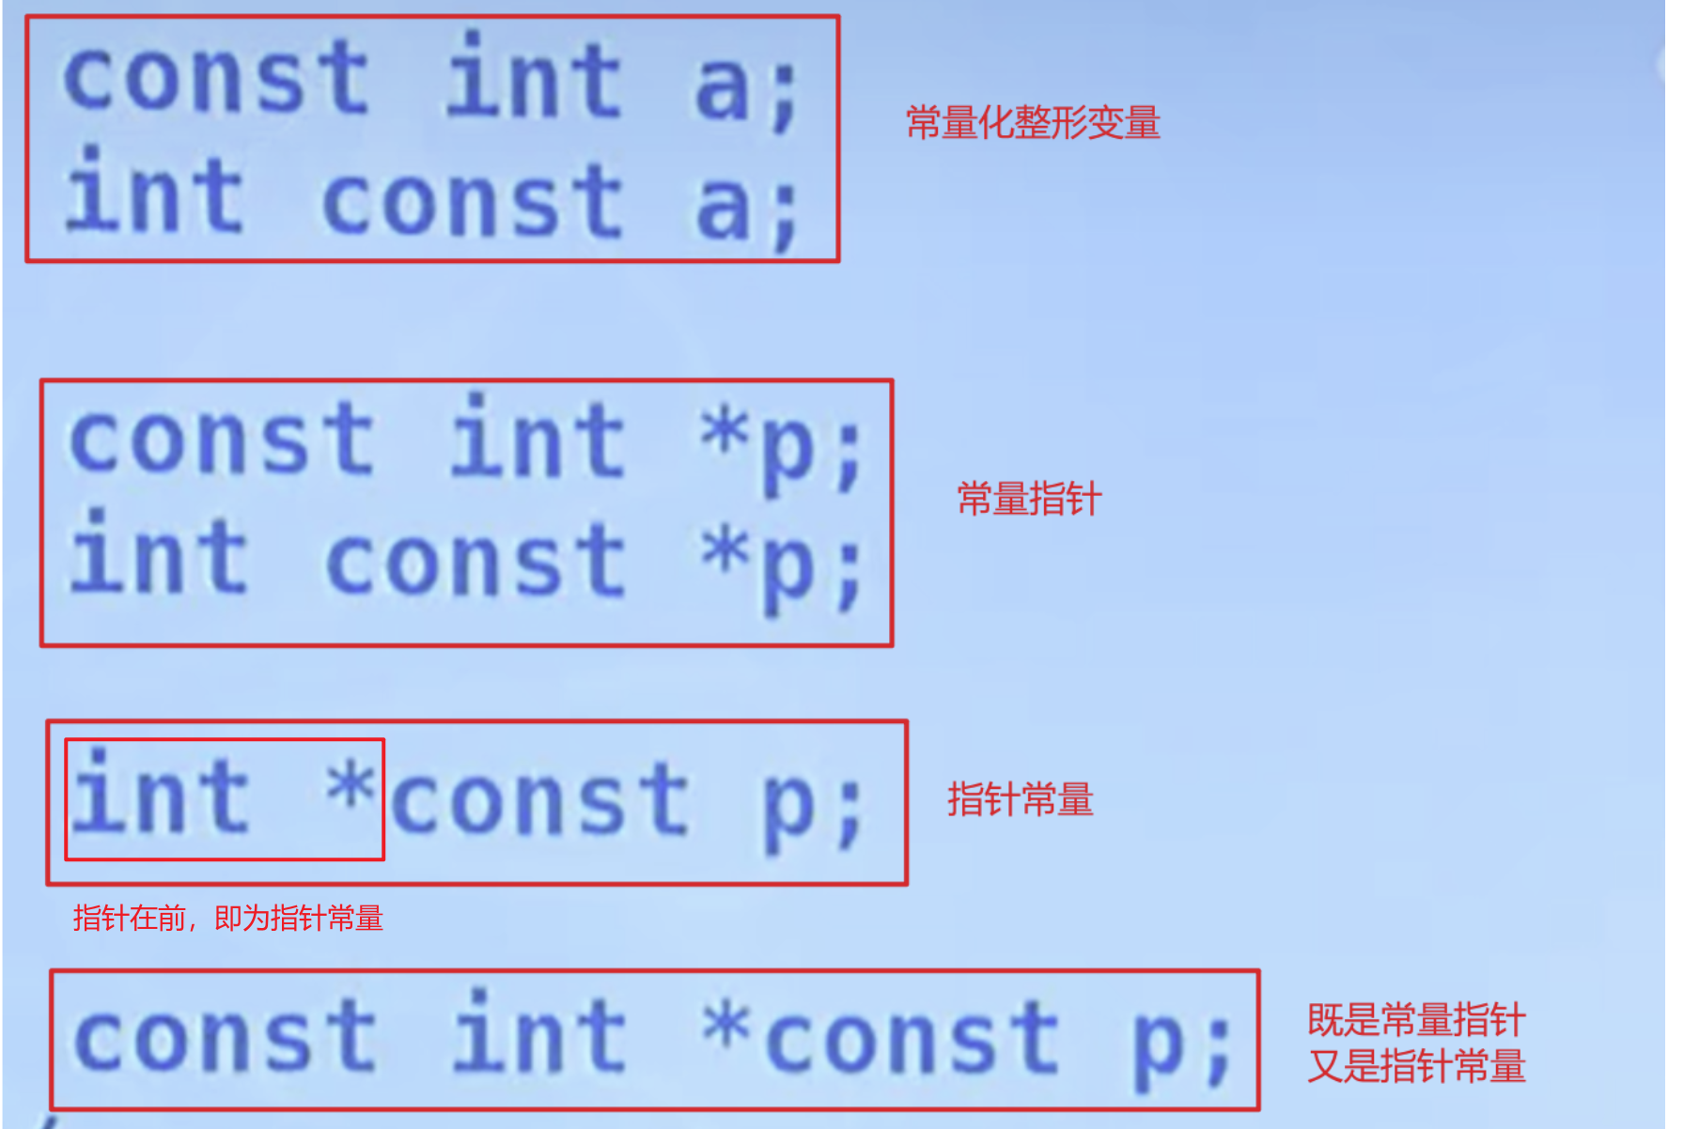

例如：

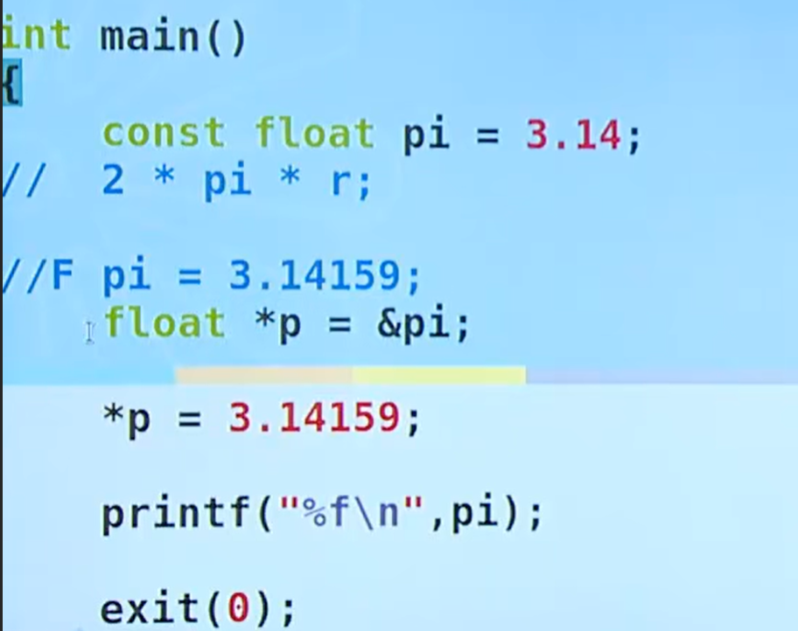

用const将pi常量化，此时在给pi直接赋值就会发生错误。**而通过定义指针变量p指向pi的地址，从而间接给pi赋值，不会出错，但非常危险，不建议使用。**

##### （1）常量指针和指针常量的区别

**常量指针：指针的指向可以发生变化，但是指针指向当前地址处的值不可以发生变化。**

**指针常量：指针的指向永远不能变化，但是目标变量的值可以发生变化。**

**（谁在前谁就不能变！）**

区分：

常量指针：const int *p / int const *p

指针常量：int *const p

**const在前就是常量指针，*在前就是指针常量**

常量指针

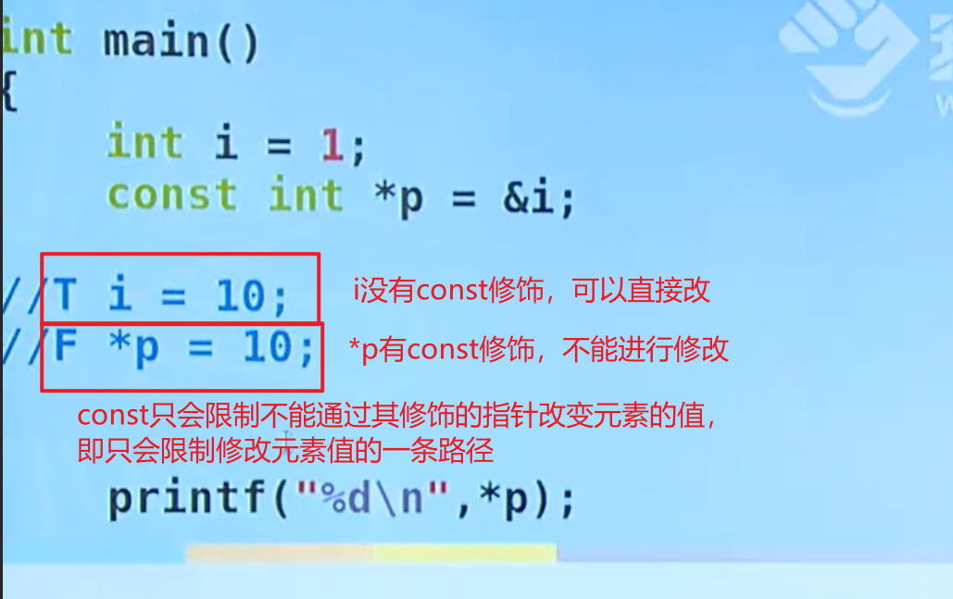

指针常量

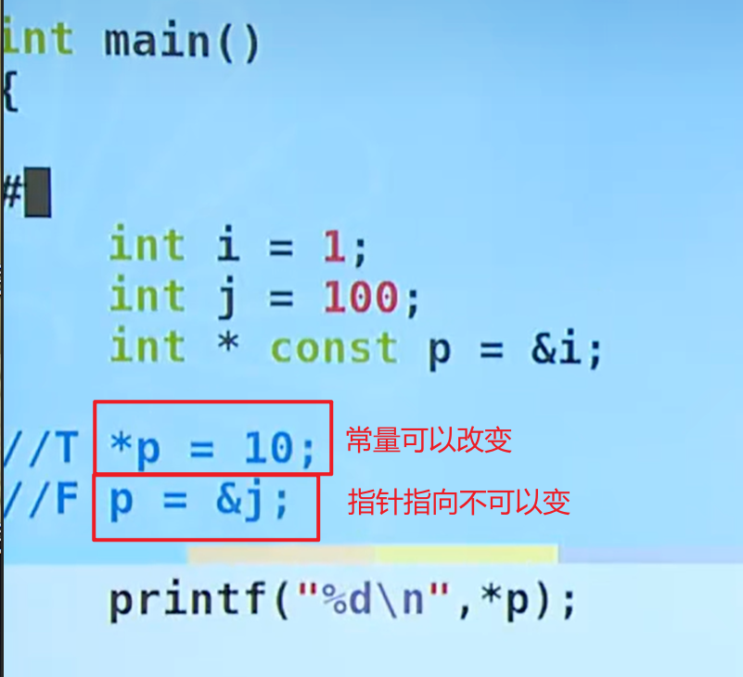

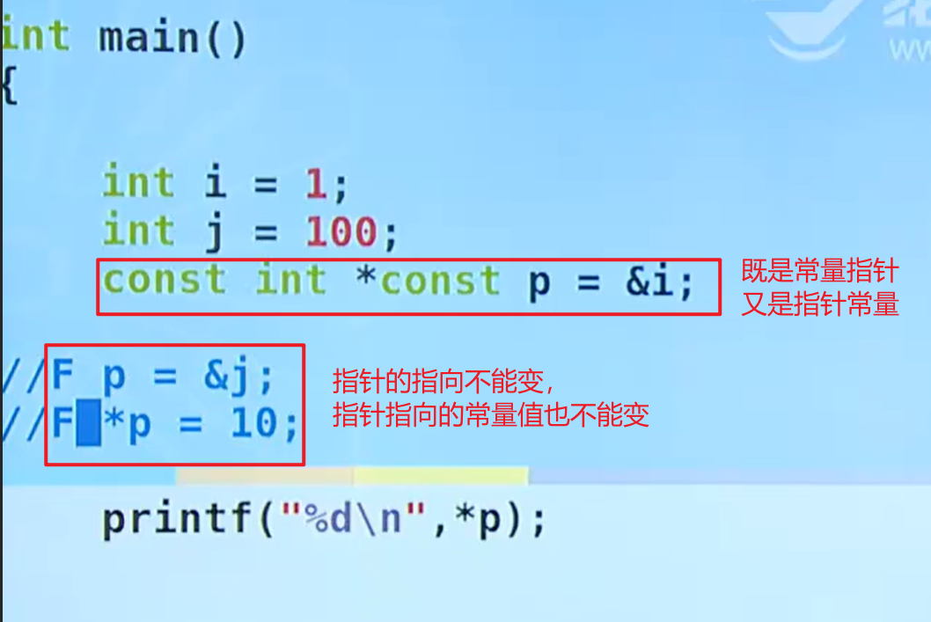

去看一些函数比如memcpy

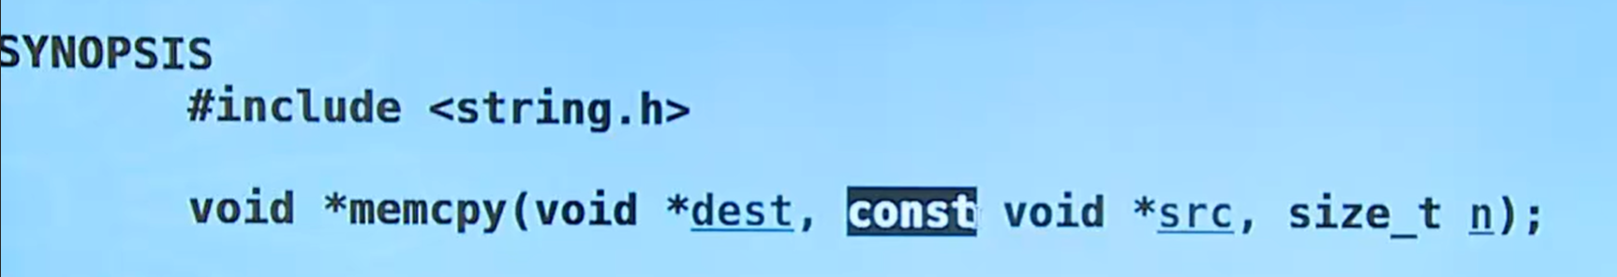

都会将*src给const修饰，通过定义常量指针意味着传过来的参数stc是不可改变的，从而复制给dest变量。**在平时定义函数时，也可以借鉴这些定义原则。**

#### 8、多级指针

还是这个图



### 七、函数

#### 1、函数的定义



(1)函数返回

一个进程返回状态是给其父进程看的。main函数的父进程就是shell

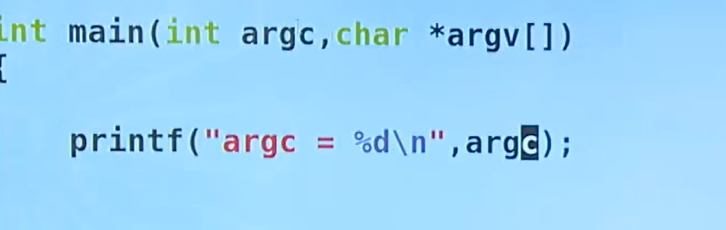

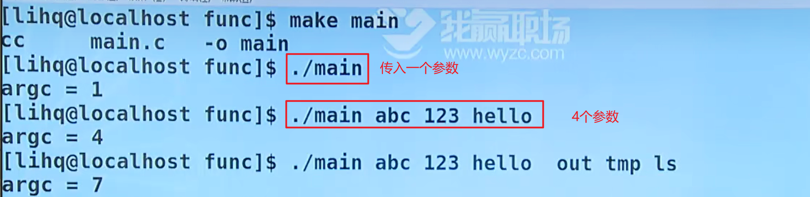

main函数第一个参数为函数名。

**注意shell有自动解析通配符的功能**

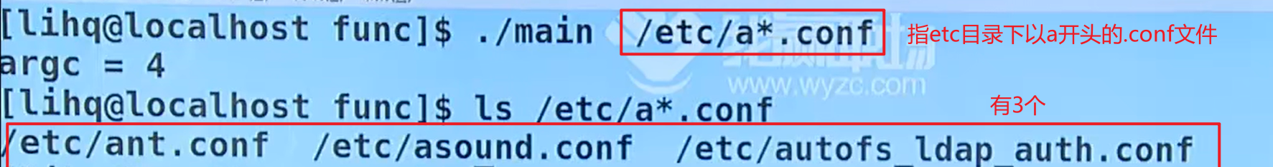

**char *agrv[]：字符指针数组**

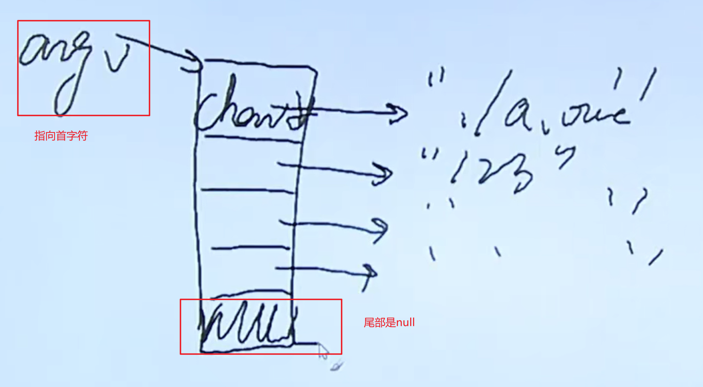

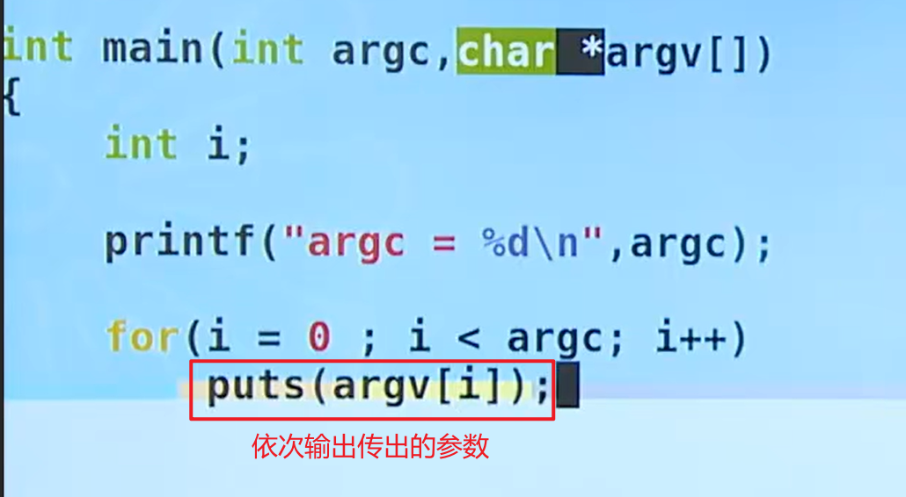

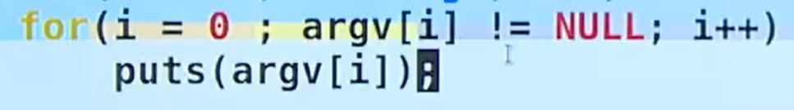

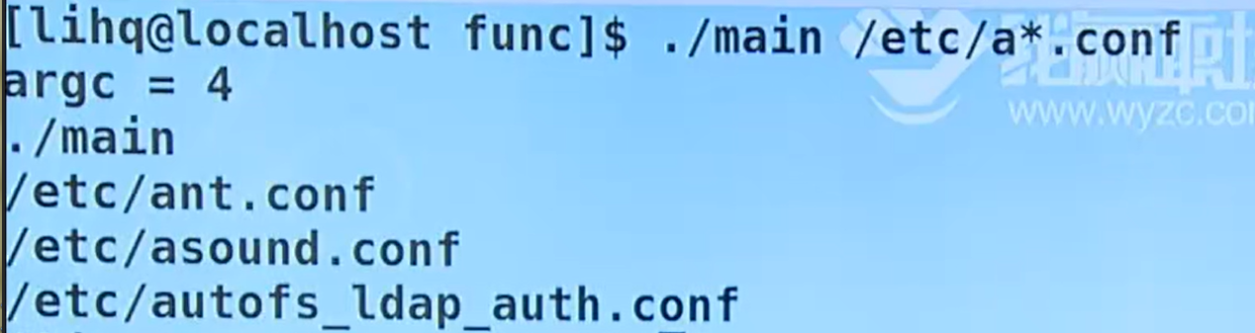

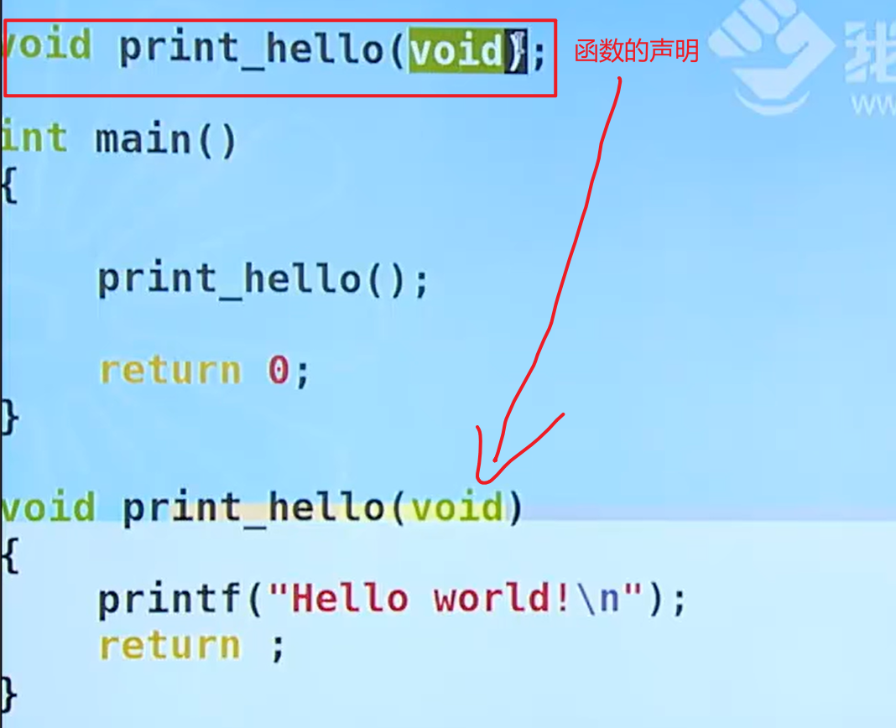

#### 2、函数的传参

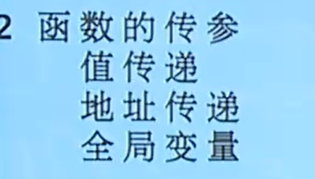

##### （1）值传递

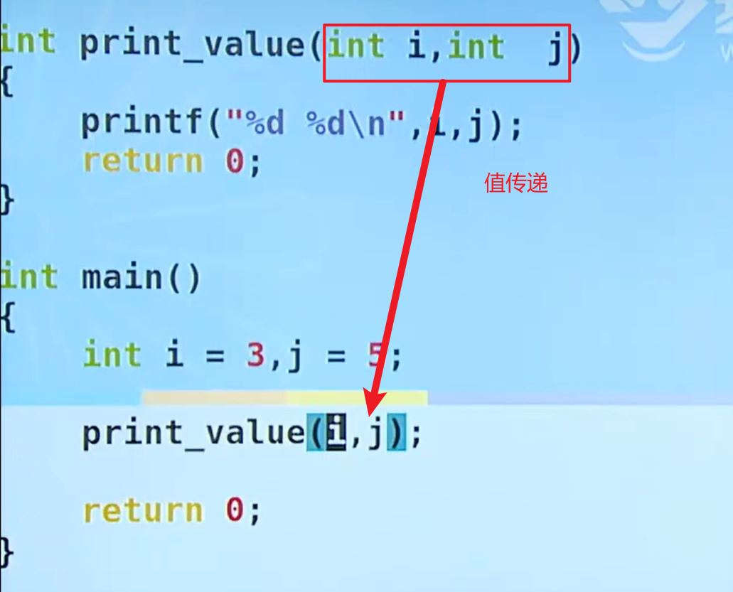

##### （2）地址传递*

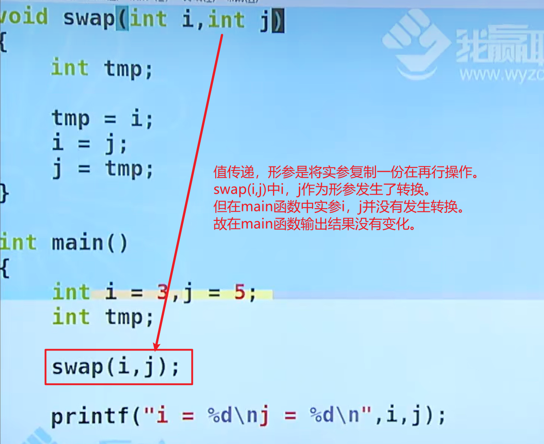

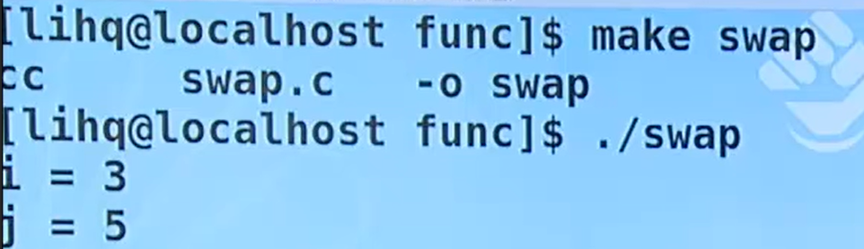

**值传递，形参会对实参拷贝一份进行操作，所以实参不会交换**。传地址可以实现交换，C++引用就是传地址

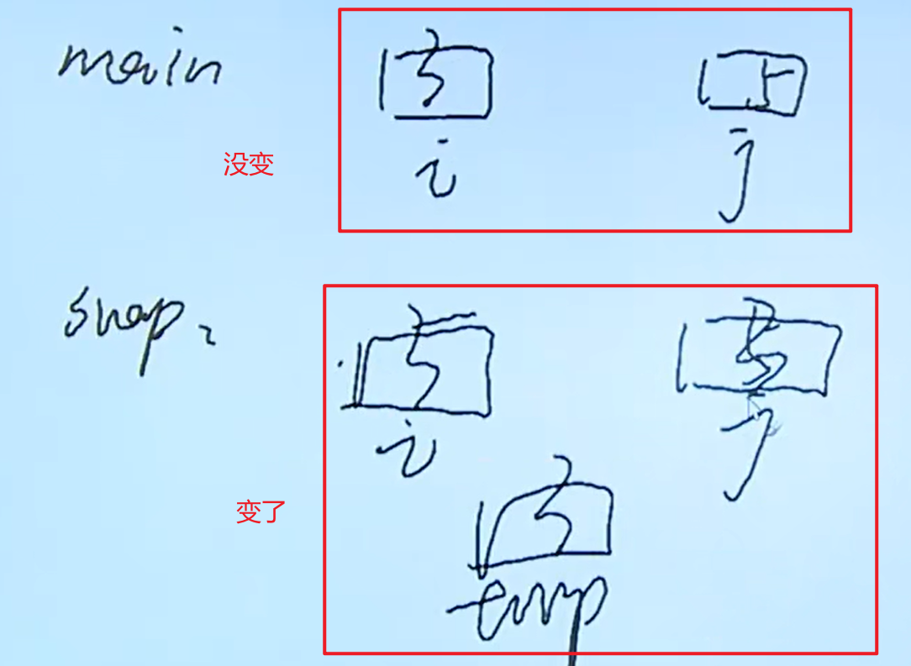

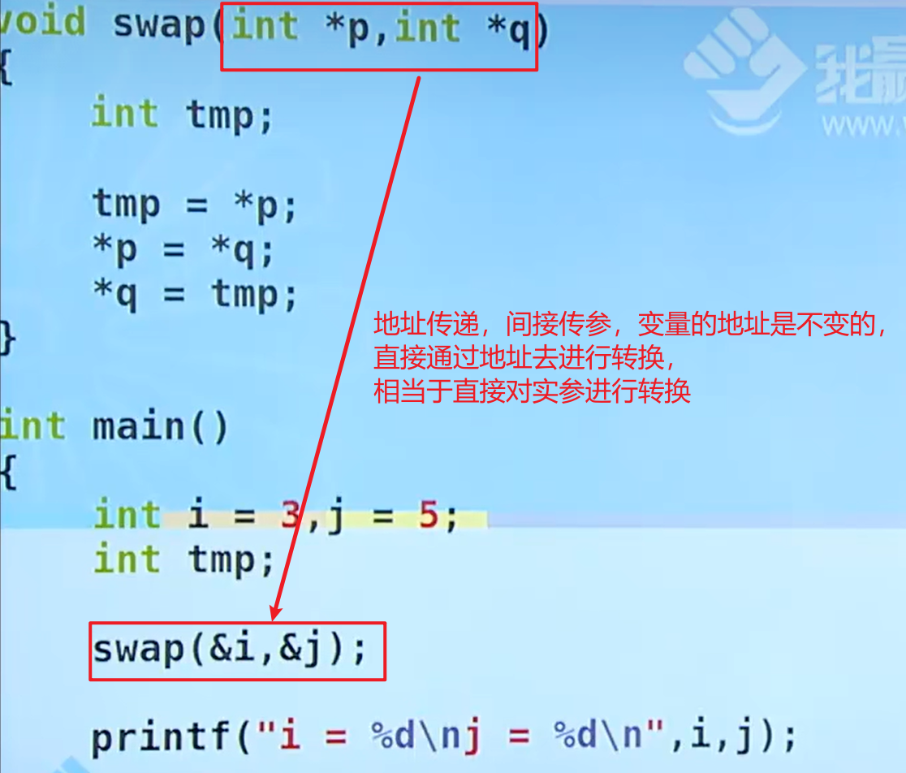

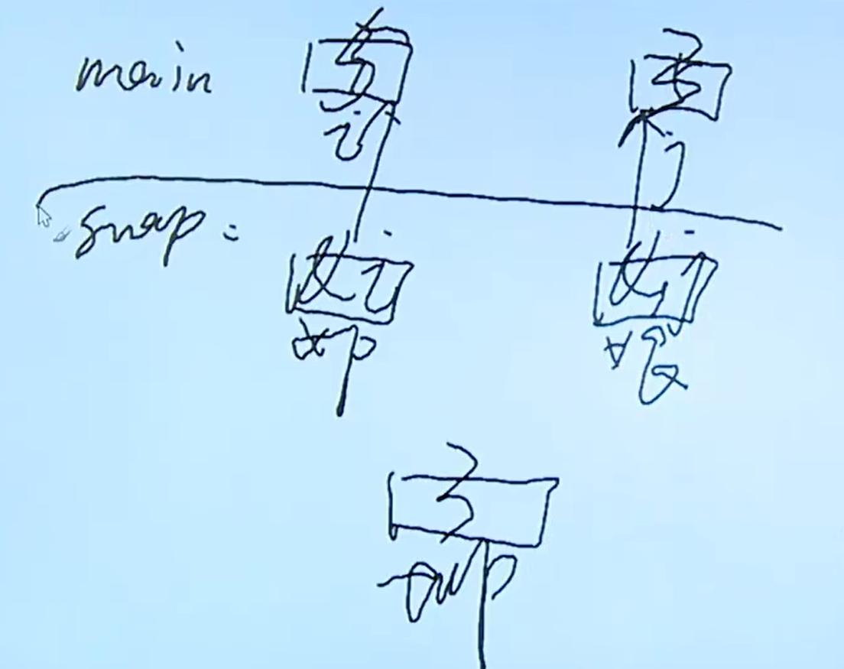

#### 3、函数的调用

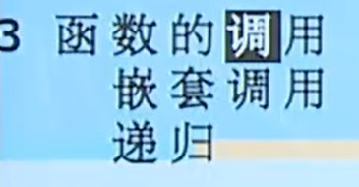

##### （1）嵌套调用

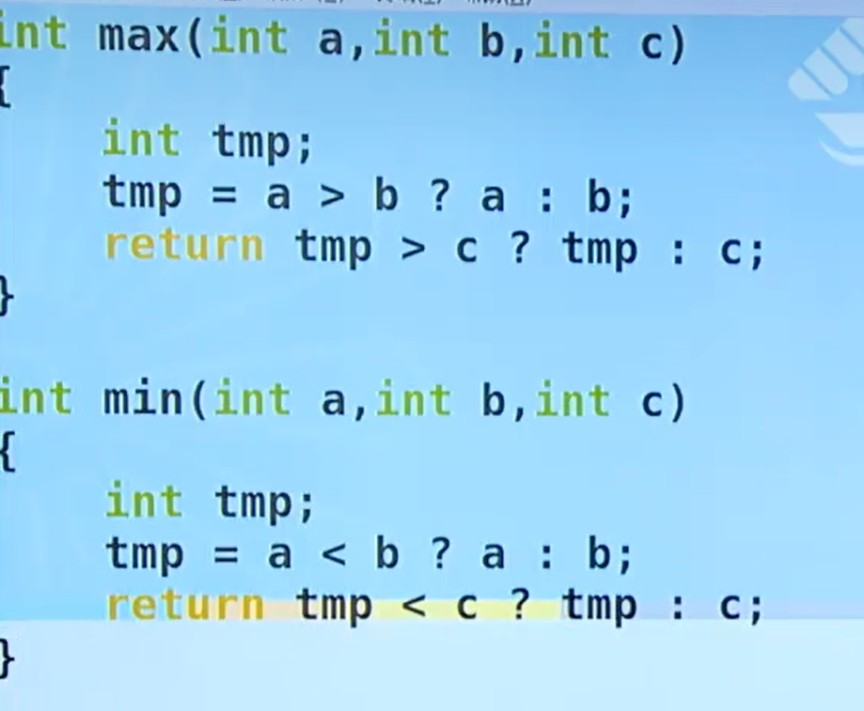

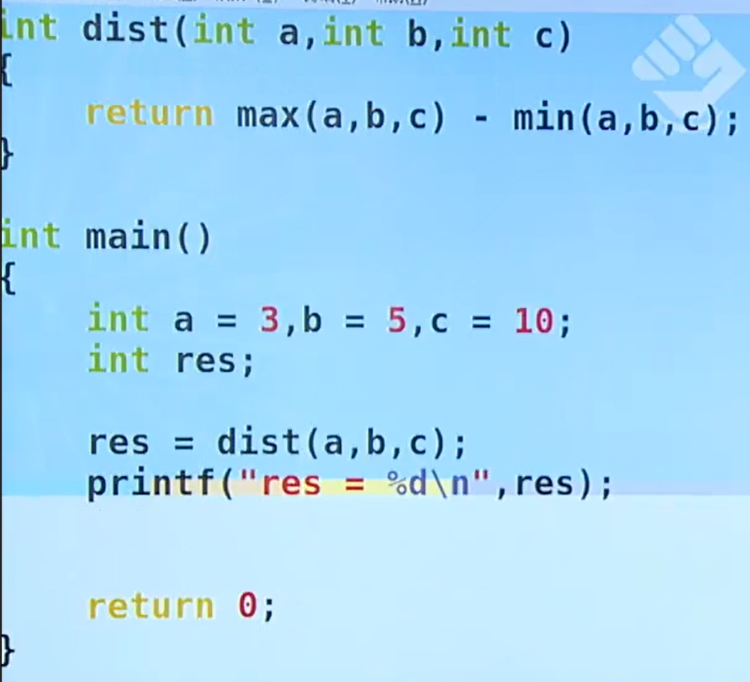

##### （2）递归（常考）

递归：一个函数直接或间接的调用自己

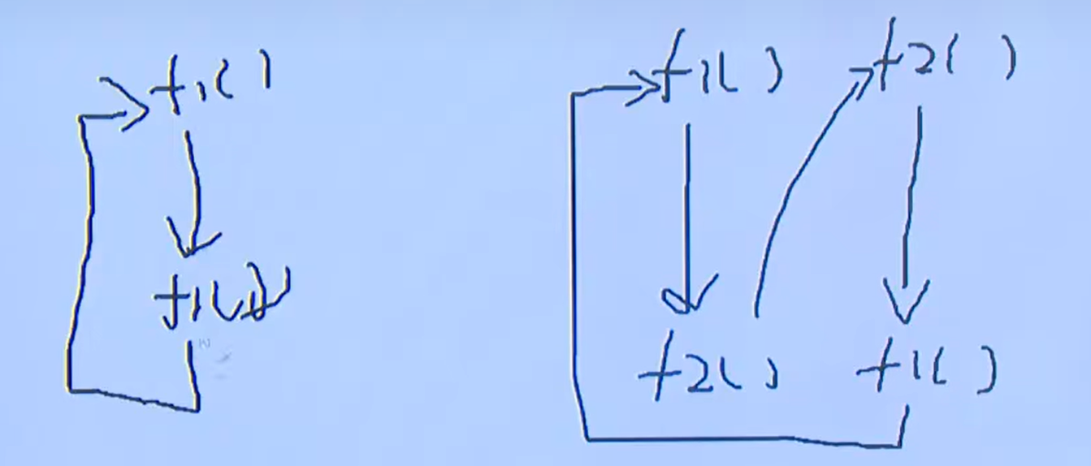

递归解决阶乘问题

//用递归解决阶乘问题  
  
#include <stdio.h>  
#include <stdlib.h>  
  
int func(int i) {  
 if (i > 1) {  
 return func(i - 1) * i;  
 }  
 else  
 return 1;  
}  
  
int main() {  
  
 int i;  
 int ret;  
 printf("请输入您要计算的阶乘数为：");  
 scanf_s("%d", &i);  
  
 ret = func(i);  
 printf("输出结果为%d\n", ret);  
}

递归解决斐波那契数列问题

//递归解决斐波那契数列问题  
int fib(int n) {  
 if (n < 1)  
 return -1;  
 if (n == 1)  
 return 1;  
 if (n == 2)  
 return 1;  
 else  
 return fib(n - 1) + fib(n - 2);  
}  
  
int main() {  
 int n;  
 int res;  
  
 scanf_s("%d", &n);  
  
 res = fib(n);  
 printf("fib[%d] = %d\n", n, res);  
  
}

#### 4、函数和数组

##### （1）函数和一维数组

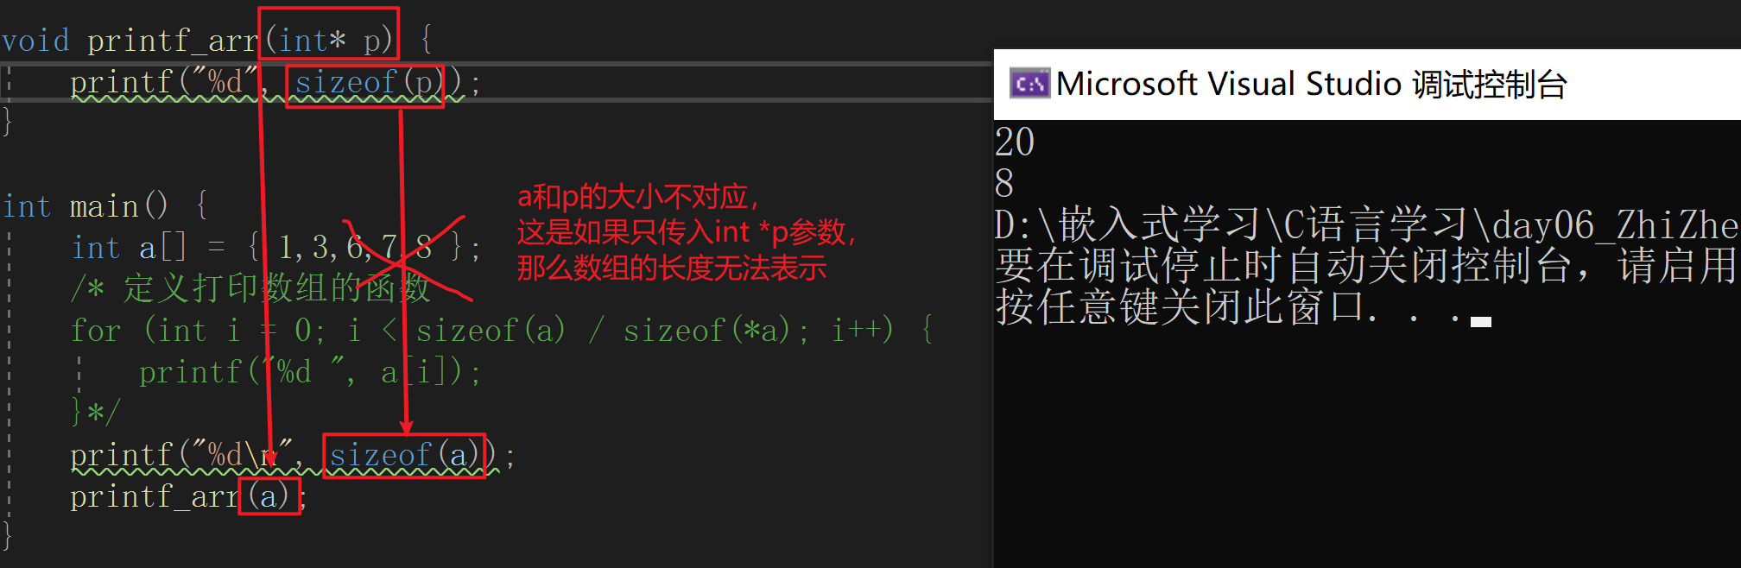

**故要传入数组长度的参数。**

void printf_arr(int *p,int n) {  
 for (int i = 0; i < n; i++) {  
 printf("%d ", *(p + i));  
 }  
}  
  
int main() {  
 int a[] = { 1,3,6,7,8 };  
 /* 定义打印数组的函数  
 for (int i = 0; i < sizeof(a) / sizeof(*a); i++) {  
 printf("%d ", a[i]);  
 }*/  
 printf_arr(a,sizeof(a)/sizeof(*a));  
}

注意，如果参数指针改为数组int p[]，**在形参的角度来说，它的本质依然是一个指针**，一个[]对应一个*

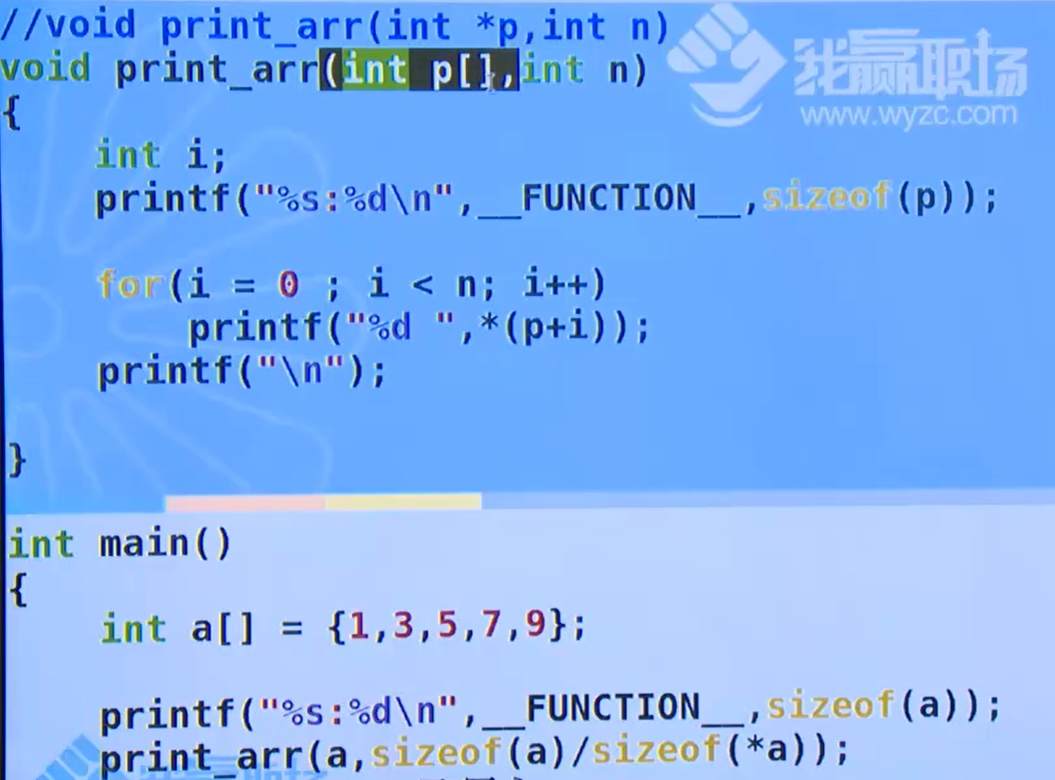

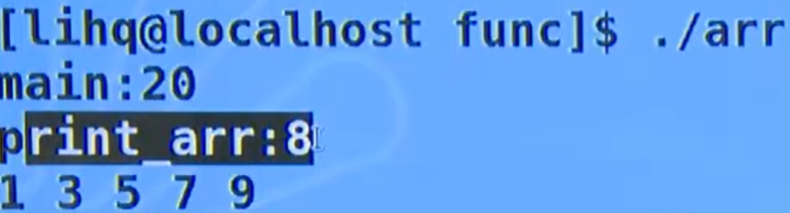

**传参类型对应**

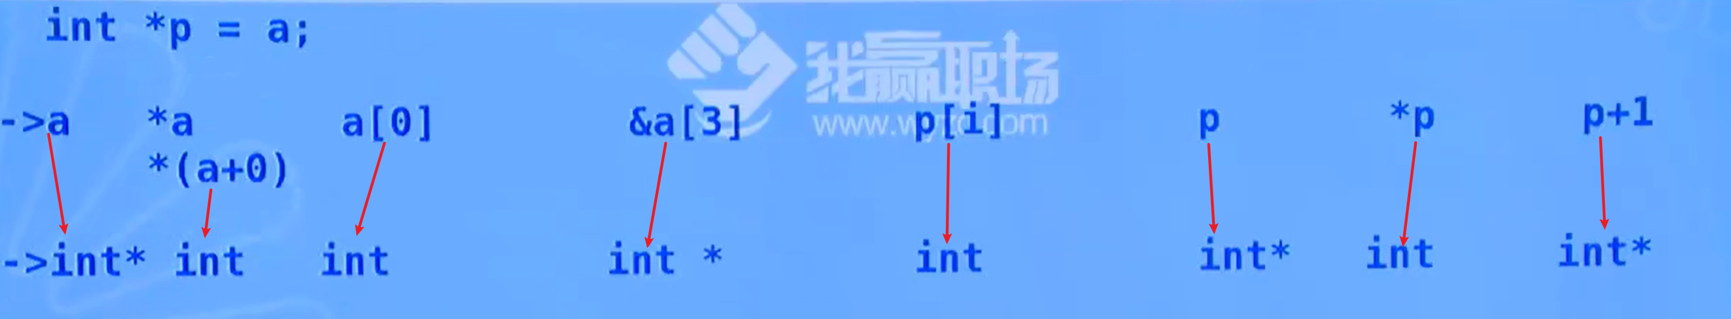

**函数实现逆序功能**

//输出  
void printf_arr(int *p,int n) {  
 for (int i = 0; i < n; i++) {  
 printf("%d ", *(p + i));  
 }  
}  
  
//交换函数  
void rechange (int* a, int* b) {  
 int tmp = *a;  
 *a = *b;  
 *b = tmp;  
}  
  
//逆序函数  
void func(int *p, int n) {  
 int tmp;  
 for (int i = 0; i < n / 2; i++) {  
 /*交换函数  
 tmp = *(p + i);  
 *(p + i) = *(p + n - i-1);  
 *(p + n - i - 1) = tmp;  
 */  
 rechange((p + i), (p + n - i - 1));  
 }  
}  
  
int main() {  
 int a[] = { 1,3,6,7,8 };  
 /* 定义打印数组的函数  
 for (int i = 0; i < sizeof(a) / sizeof(*a); i++) {  
 printf("%d ", a[i]);  
 }*/  
 func(a, sizeof(a) / sizeof(*a));  
 printf_arr(a, sizeof(a) / sizeof(*a));  
}

##### （2）函数与二维数组

二维数组打印输出

法一：当成一维数组

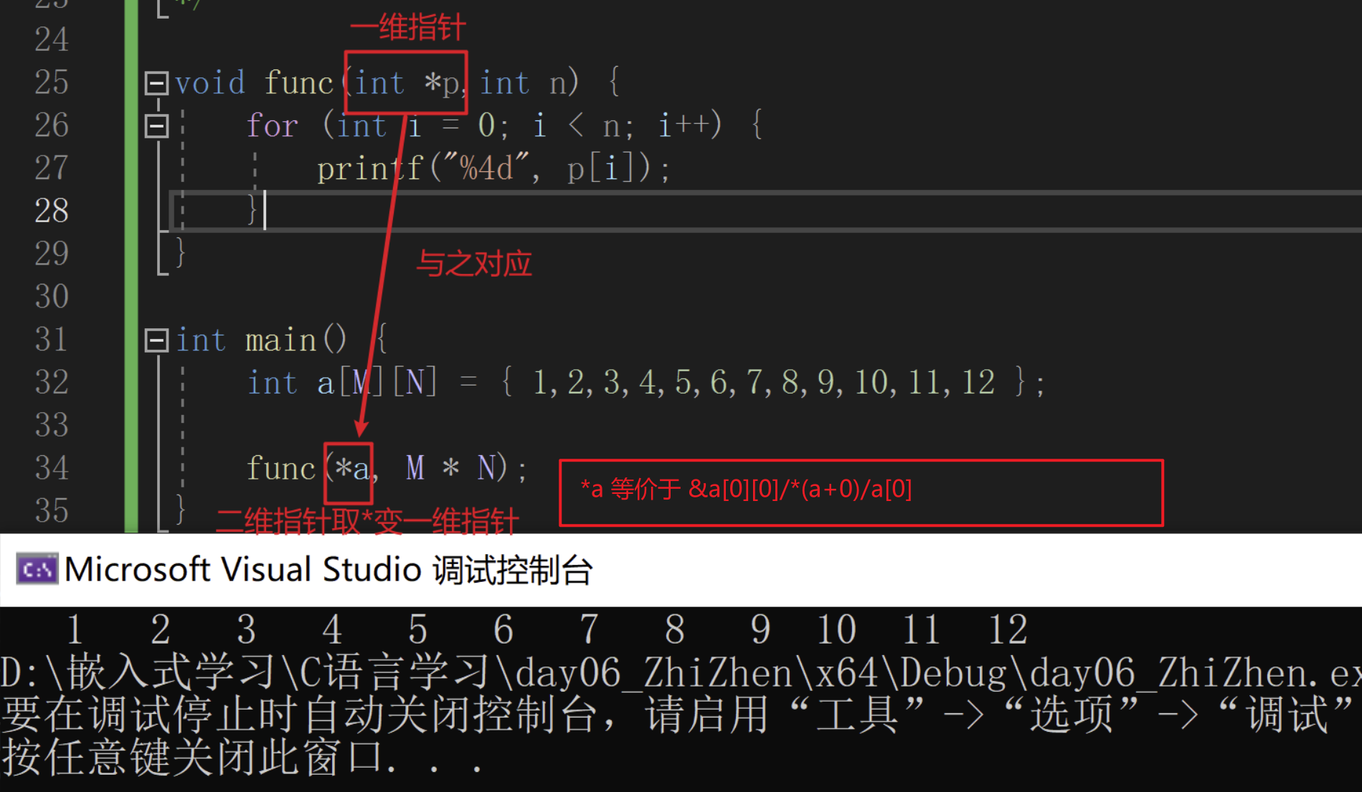

法二：当成二维数组

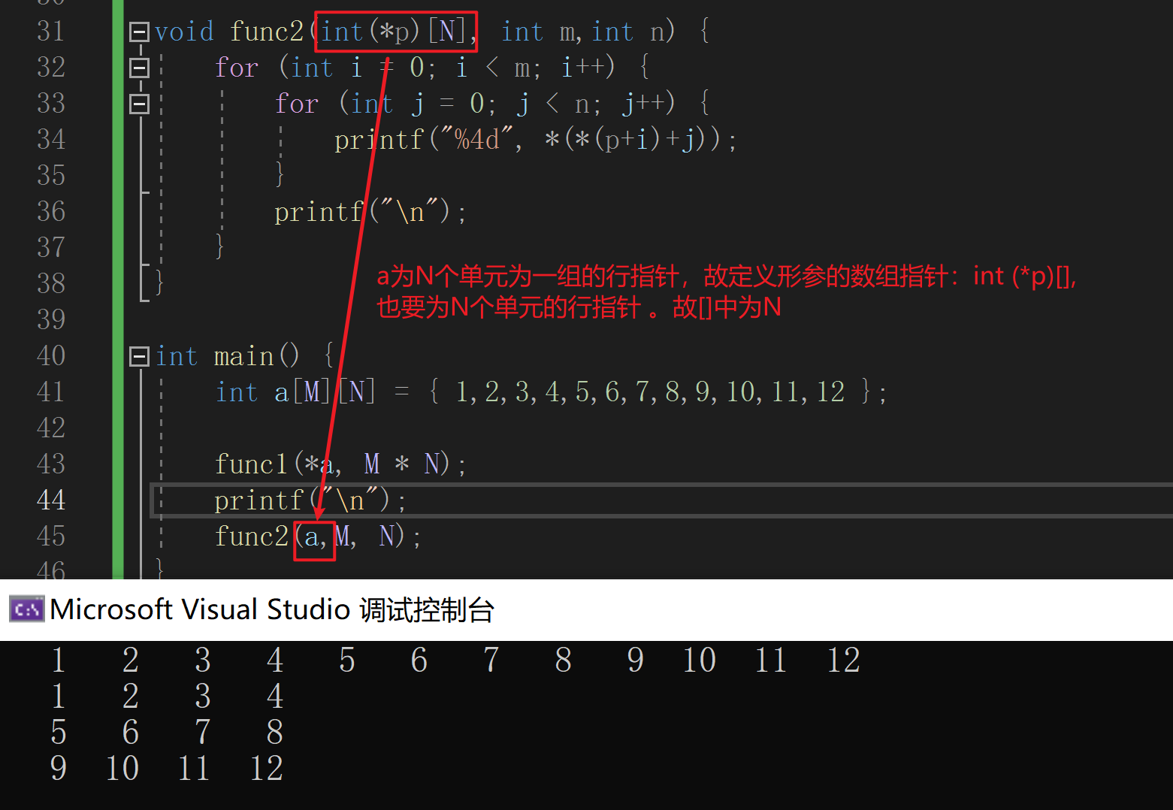

**注意：sizeof(a)=48,sizeof(p)=8**

法三

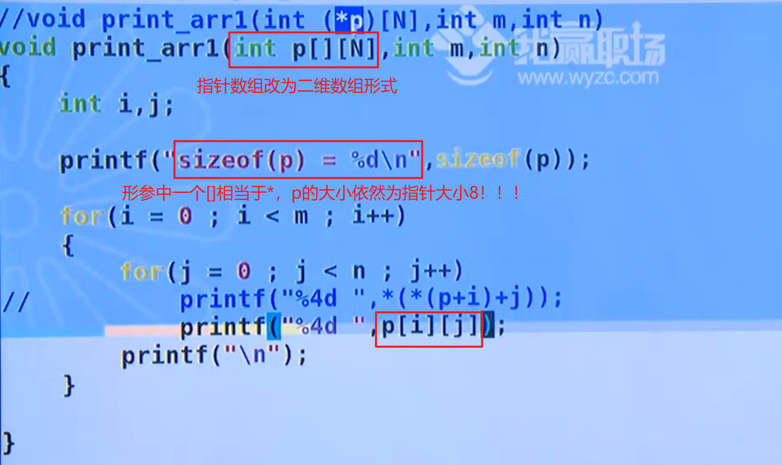

形参就是一个指针大小。

##### （3）字符数组

将一个字符数组复制给另一个字符数组，即定义strcpy函数。(面试会问)

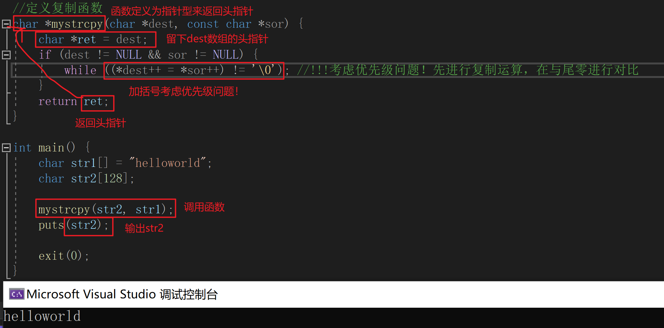

将一个字符数组的n个字符复制给另一个字符数组，即定义strncpy函数。

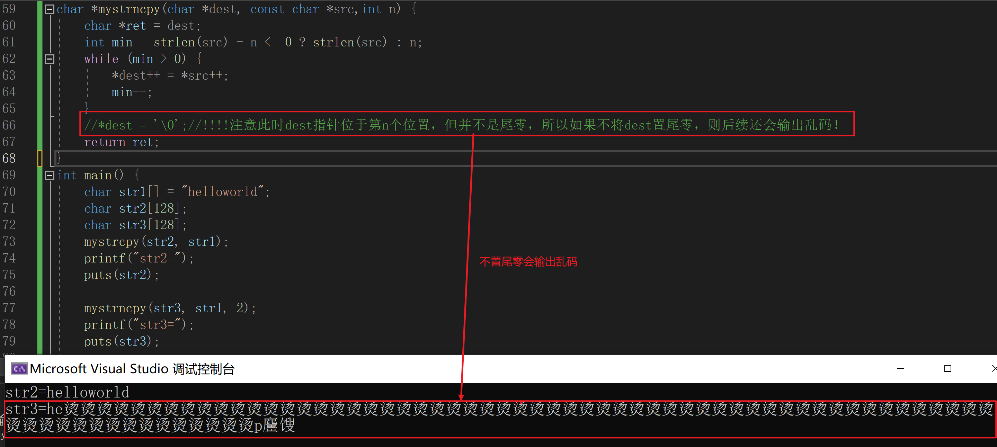

正确输出：

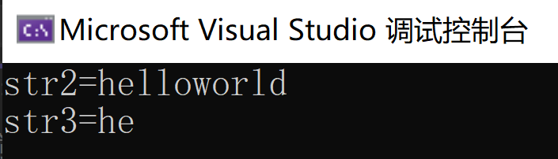

整个代码：

char *mystrcpy(char *dest, const char *sor) {  
 char *ret = dest;  
 if (dest != NULL && sor != NULL) {  
 while ((*dest++ = *sor++) != '\0'); //!!!考虑优先级问题！先进行复制运算，在与尾零进行对比  
 }  
 return ret;  
}  
  
char *mystrncpy(char *dest, const char *src,int n) {  
 char *ret = dest;  
 int min = strlen(src) - n <= 0 ? strlen(src) : n;  
 while (min > 0) {  
 *dest++ = *src++;  
 min--;  
 }  
 *dest = '\0';//!!!!注意此时dest指针位于第n个位置，但并不是尾零，所以如果不将dest置尾零，则后续还会输出乱码！  
 return ret;  
}  
int main() {  
 char str1[] = "helloworld";  
 char str2[128];  
 char str3[128];  
 mystrcpy(str2, str1);  
 printf("str2=");  
 puts(str2);  
  
 mystrncpy(str3, str1, 2);  
 printf("str3=");  
 puts(str3);  
  
 exit(0);  
}

### 八、构造类型

#### 1、结构体

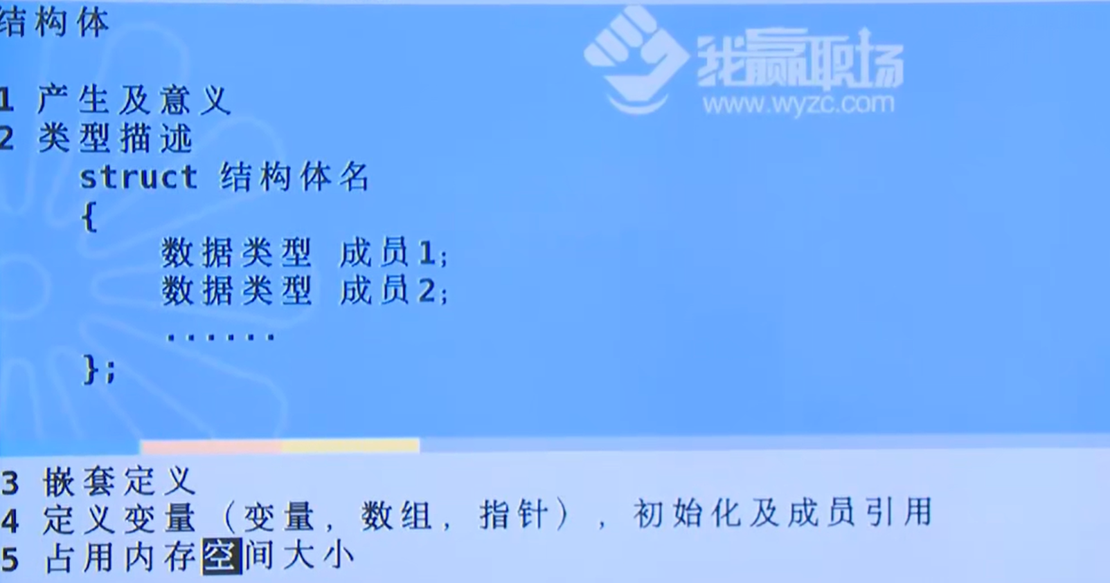

##### (1)类型描述

简单定义

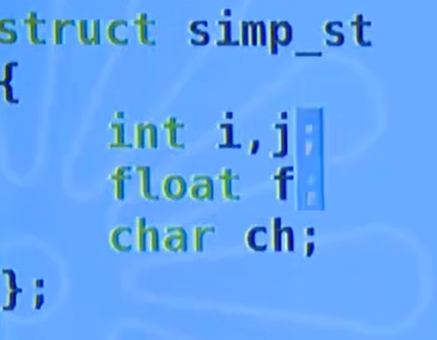

嵌套定义

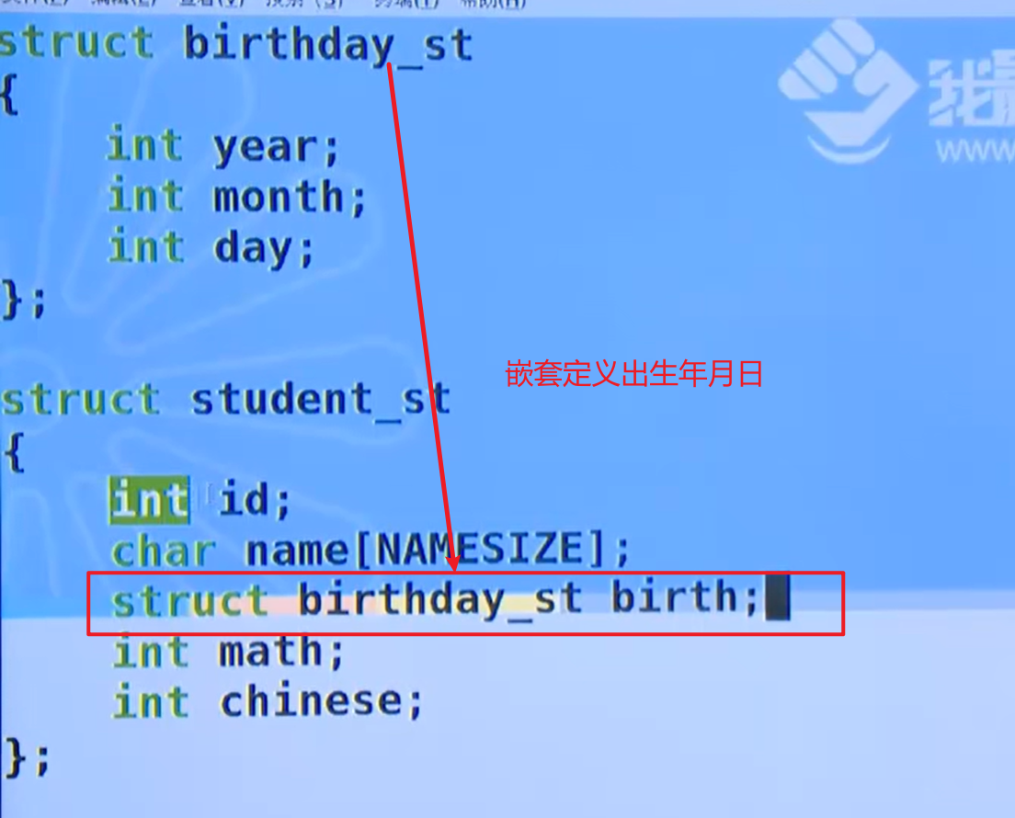

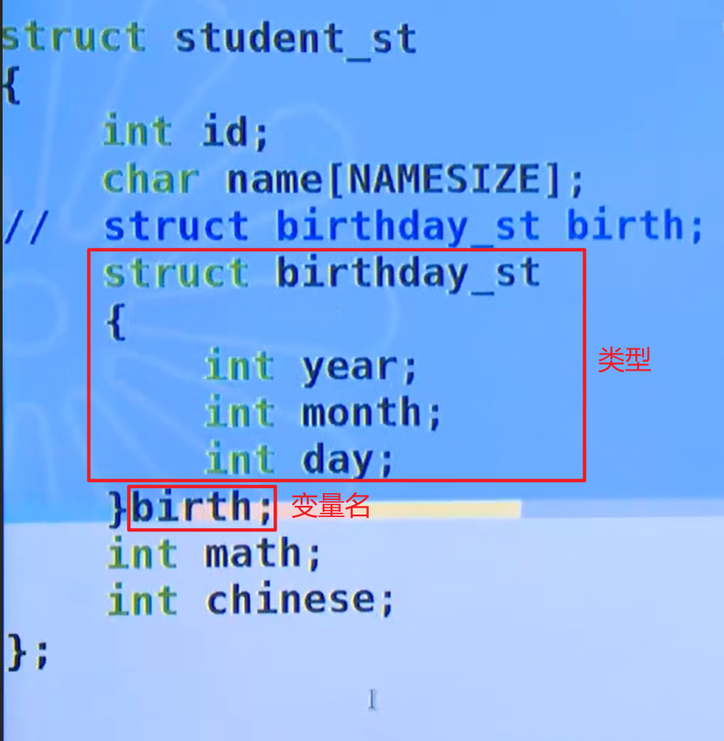

##### (2)定义变量、初始化

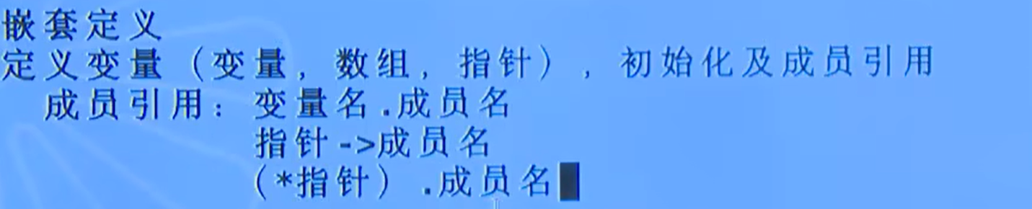

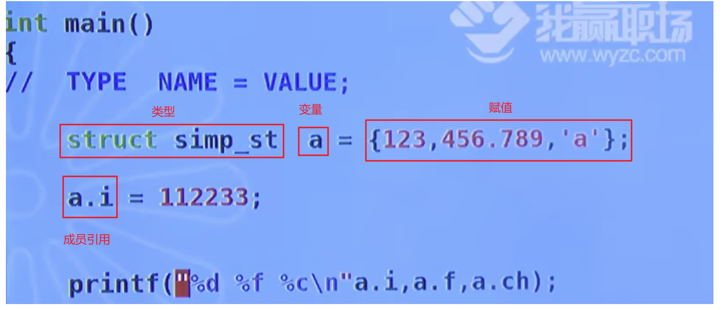

#include <stdio.h>  
#include <stdlib.h>  
  
struct birthday_st {  
 int year;  
 int month;  
 int day;  
};  
  
struct stu {  
 int id;  
 char name[128];  
 struct birthday_st birth;  
 int math;  
 int chinese;  
};  
  
int main() {  
 struct stu stu_1 = { 18,"jack",{2002,05,06},91,88 };  
 stu_1.birth.day = 2024;  
 printf("%d\n%d\n", stu_1.birth.day, stu_1.math);  
 exit(0);  
}

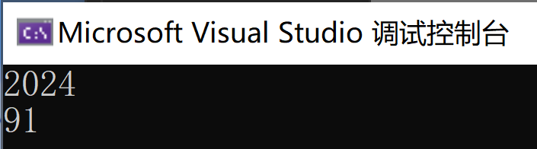

**部分初始化**

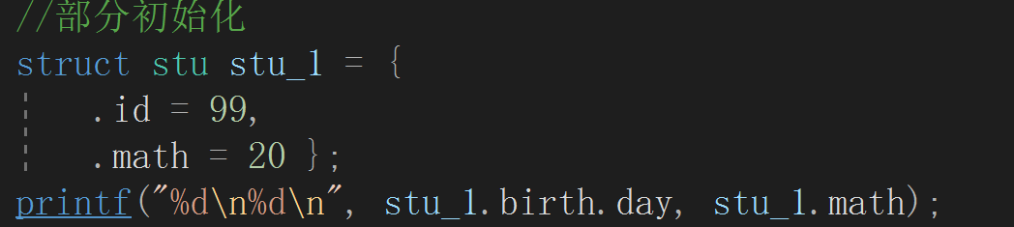

**用指针来引用成员变量**



数组存放结构体

int main() {  
  
   
 struct stu arr[2] = { { 10011,"alan",{2002,11,1},38,29 }, {10012,"snick",{2021,11,1},24,99} };  
 struct stu *p = &arr[0];  
  
 for (int i = 0; i < 2; i++, p++) { //p++ -> p=p+1;这里的“1”为一个结构体单位  
 printf("%d %s %d-%d-%d %d %d\n", p->id, p->name, p->birth.year, p->birth.month, p->birth.day, p->math, p->chinese);  
 }  
 exit(0);  
}

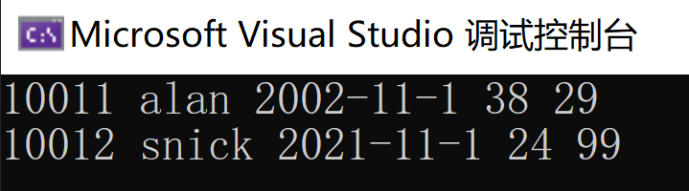

##### (3)占用内存空间大小

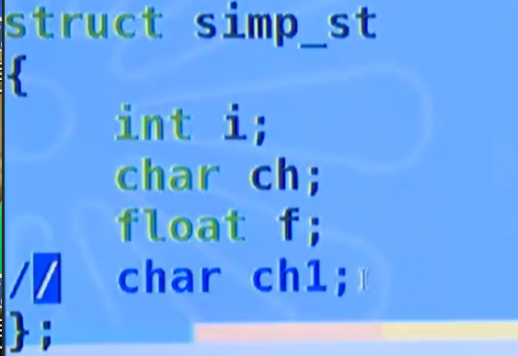

**结构体默认对齐：sizeof(struct)=12bite**

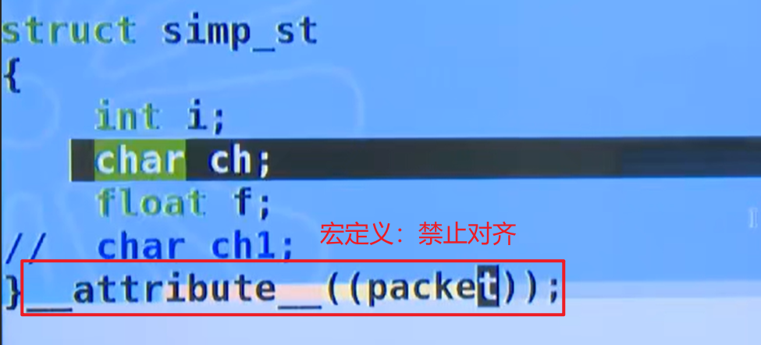

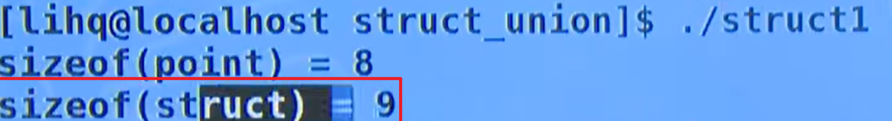

##### (4)函数传参

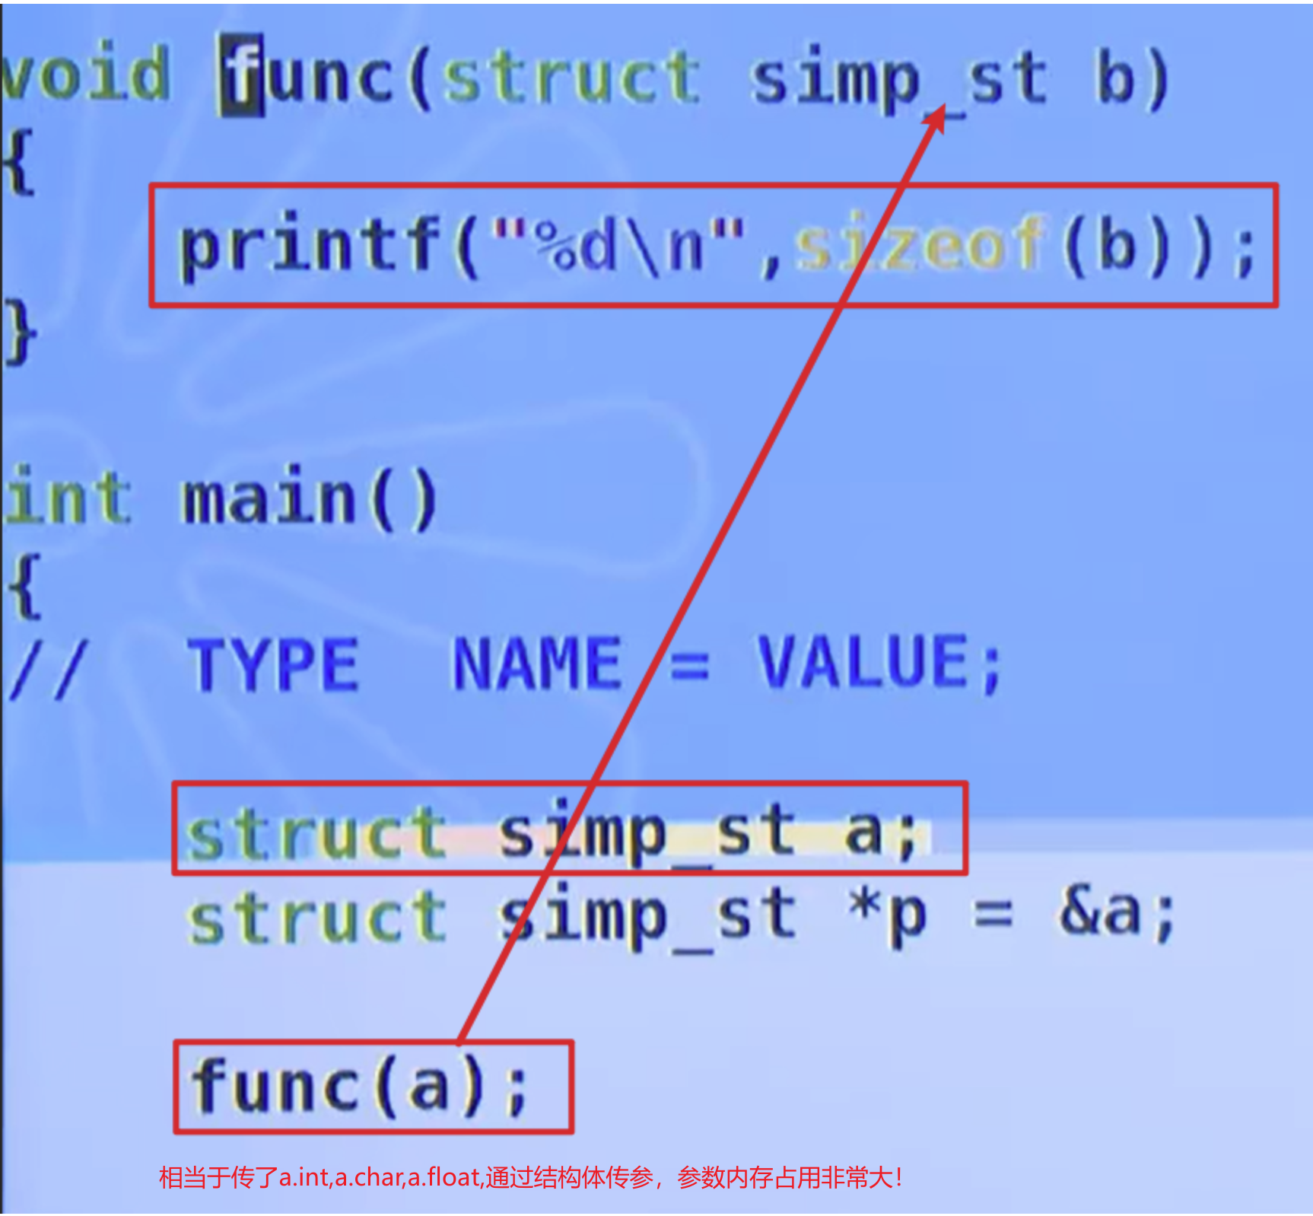

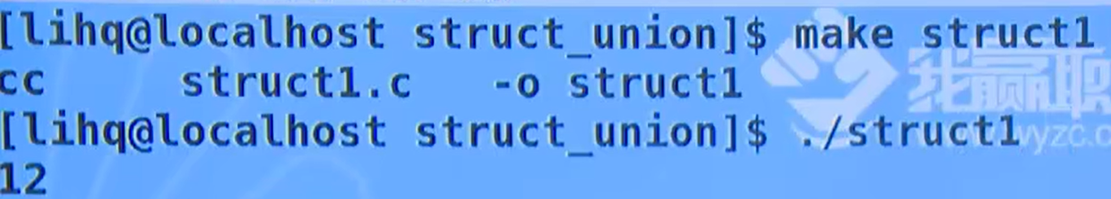

**使用结构体传参的参数占用空间大小非常大！**

**故应采用指针传参，指针固定8bite大小**

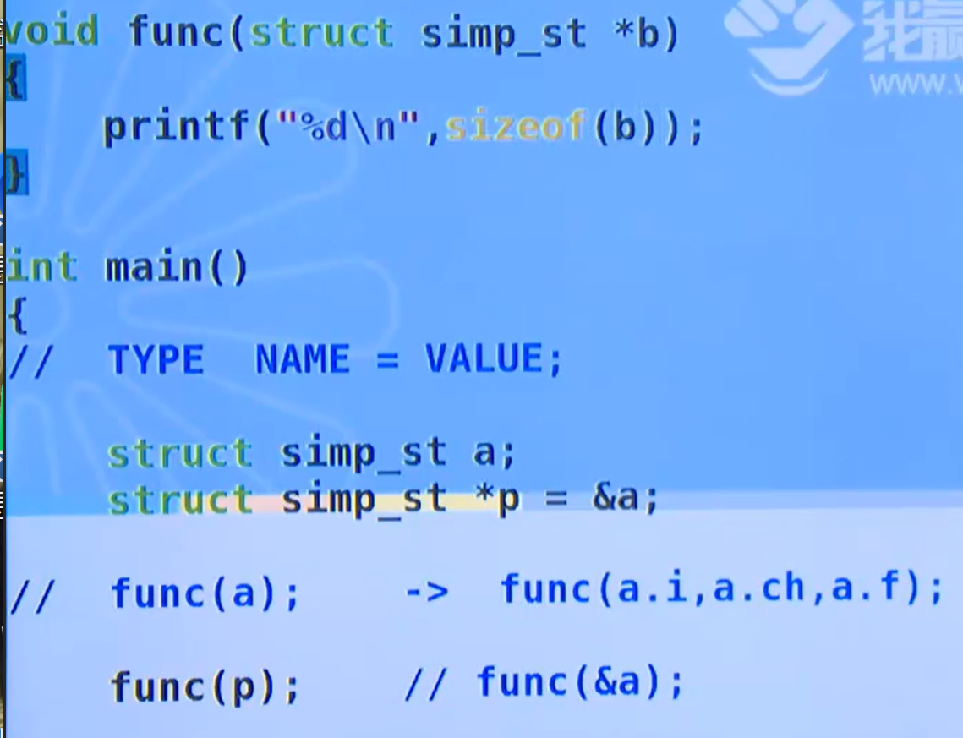

输出为8

##### (5)练习(微型学生管理系统)

微型学生管理系统：

struct student_st {  
 int id;  
 char name[NAMESIZE];  
 int math;  
 int chinese;  
};  
  
void stu_set(struct student_st *p) //通过指针传参，减少开销！  
{  
 p->id = 10011;  
 //注意字符常量不能通过赋值定义！不能通过p->name="Alan"错误！  
 strncpy_s(p->name, "Alan", NAMESIZE);  
 p->math = 90;  
 p->chinese = 88;  
};  
  
void stu_show(struct student_st* p) {  
 printf("%d %s %d %d\n", p->id, p->name, p->math, p->chinese);  
}  
  
int main() {  
  
 struct student_st stu;  
   
 stu_set(&stu);  
 stu_show(&stu);  
  
 exit(0);  
}

改善：通过取输入学生信息

struct student_st {  
 int id;  
 char name[NAMESIZE];  
 int math;  
 int chinese;  
};  
  
void stu_set(struct student_st *p,struct student_st *q) //通过指针传参，减少开销！  
{  
 /*  
 p->id = q->id;  
 //注意字符常量不能通过赋值定义！不能通过p->name="Alan"错误！  
 strcpy_s(p->name, q->name);  
 p->math = q->math;  
 p->chinese = q->chinese;  
 */  
 *p = *q;  
};  
  
void stu_show(struct student_st* p) {  
 printf("%d %s %d %d\n", p->id, p->name, p->math, p->chinese);  
}  
  
int main() {  
  
 struct student_st stu,tmp;  
 printf("please enter for the stu[id name math chinese]:");  
  
 //复习scanf用法！！！  
 scanf_s("%d", &tmp.id);  
 scanf_s("%s", tmp.name,NAMESIZE);  
 scanf_s("%d%d", &tmp.math, &tmp.chinese);  
 stu_set(&stu,&tmp);  
 stu_show(&stu);  
  
 exit(0);  
}

完整微型学生管理系统菜单：

#include <stdio.h>  
#include <stdlib.h>  
#include <string.h>  
  
#define NAMESIZE 32  
  
struct student_st {  
 int id;  
 char name[NAMESIZE];  
 int math;  
 int chinese;  
};  
  
void stu_set(struct student_st *p) //通过指针传参，减少开销！  
{  
 /*  
 p->id = q->id;  
 //注意字符常量不能通过赋值定义！不能通过p->name="Alan"错误！  
 strcpy_s(p->name, q->name);  
 p->math = q->math;  
 p->chinese = q->chinese;  
 */  
 printf("please enter for the stu[id name math chinese]:");  
 //复习scanf用法！！！  
 scanf_s("%d", &p->id);  
 scanf_s("%s", p->name, NAMESIZE);  
 scanf_s("%d%d", &p->math, &p->chinese);  
  
};  
  
void stu_show(struct student_st* p) {  
 printf("%d %s %d %d\n", p->id, p->name, p->math, p->chinese);  
}  
  
void stu_changename(struct student_st* p, char *q) {  
 printf("please enter for newname:");  
 scanf_s("%s", q, NAMESIZE);  
 strcpy_s(p->name, q);  
}  
  
void menu(void) {  
 printf("\n1 set\n2 changename\n3 show\n\n");  
 printf("please enter the num:(q for quit)");  
}  
  
int main() {  
  
 struct student_st stu;  
 char newname[NAMESIZE];  
 int choice;  
 int ret;//用于退出循环  
  
 do {//必定循环一次  
 menu();  
 ret = scanf_s("%d", &choice);  
  
 if (ret != 1)  
 break;//输入的choice不为整型就退出while循环  
  
 switch (choice)  
 {  
 case 1:  
 stu_set(&stu);  
 break;  
 case 2:  
 stu_changename(&stu, newname);  
 break;  
 case 3:  
 stu_show(&stu);  
 break;  
 default:  
 exit(1);//直接退出while循环  
 }  
  
 } while (1);  
   
 exit(0);  
}

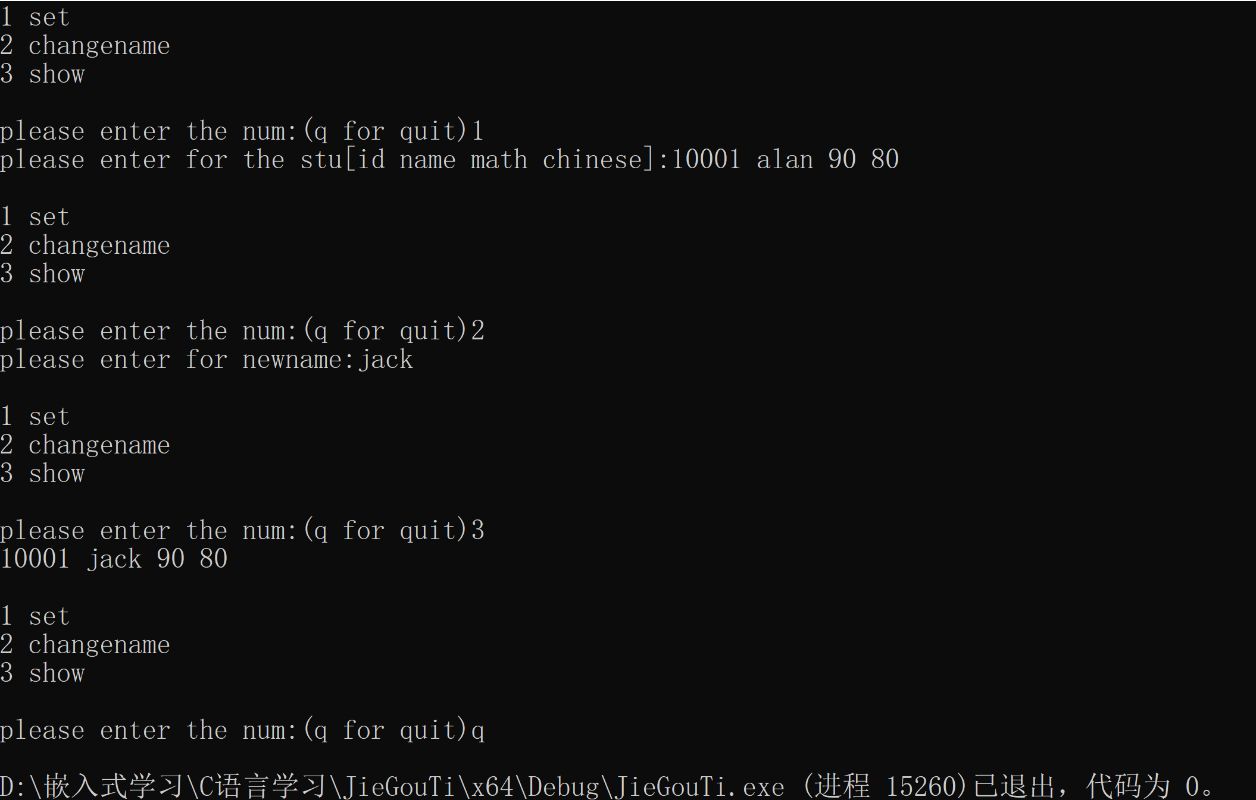

#### 2、共用体

多个变量共用同一块空间。

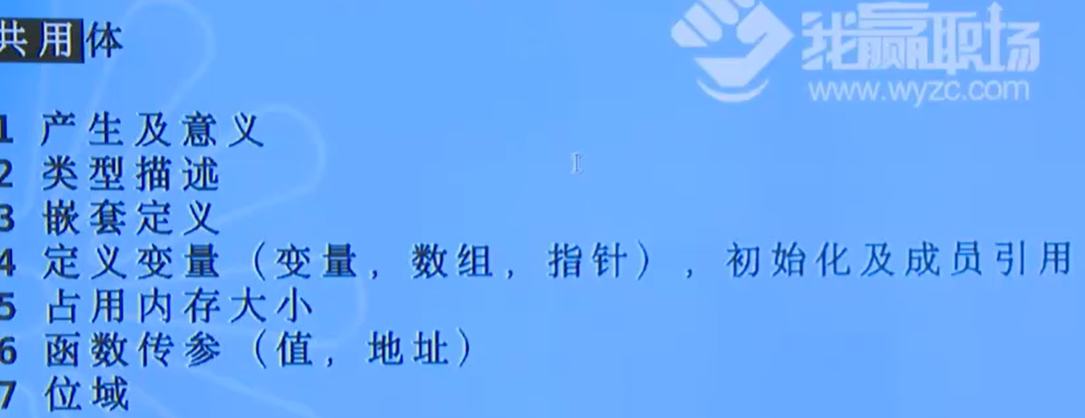

##### (1)类型描述

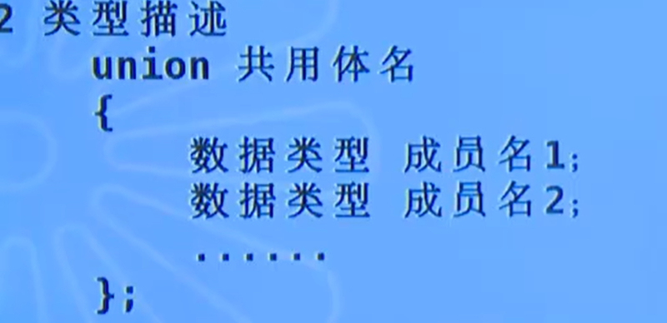

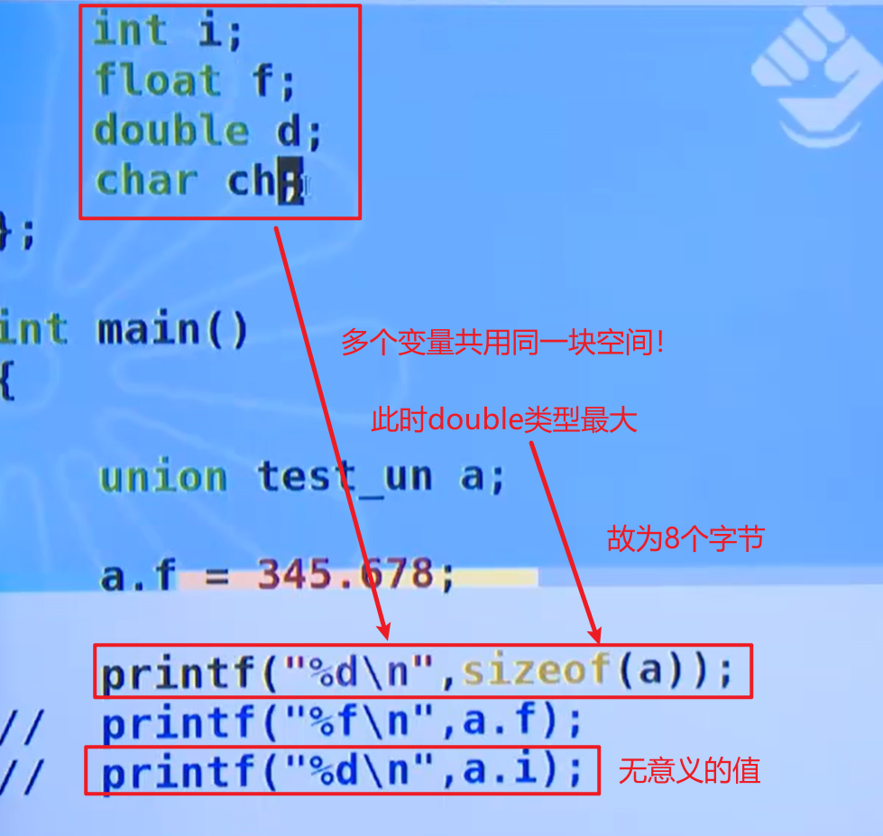

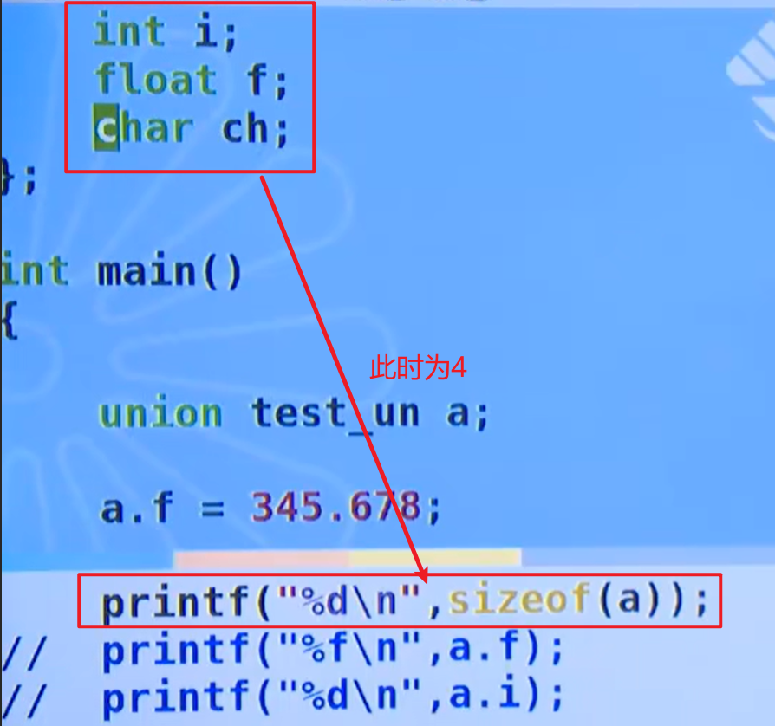

##### (2)定义变量

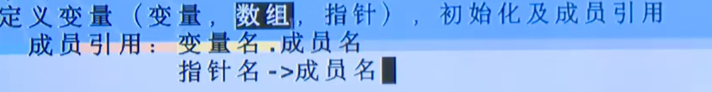

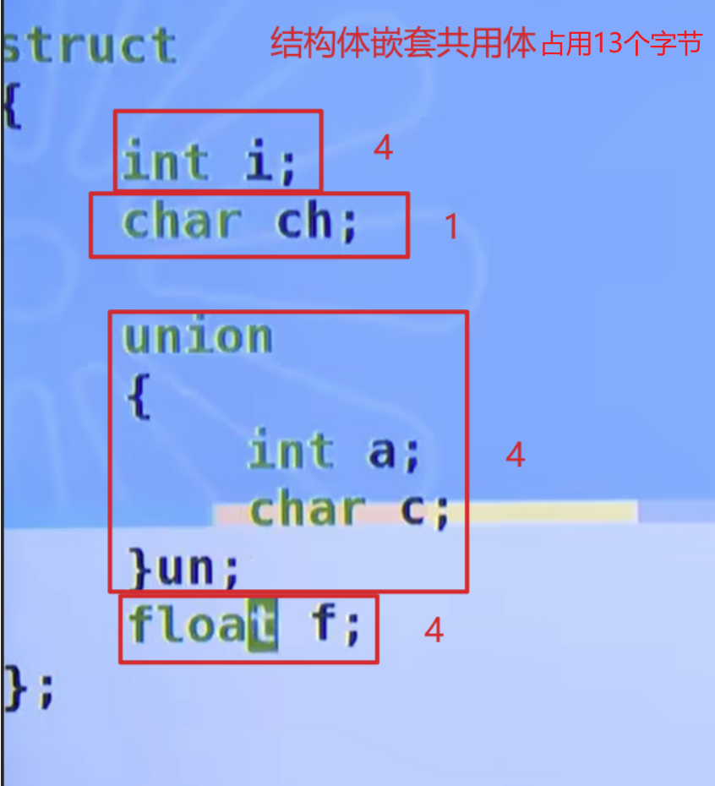

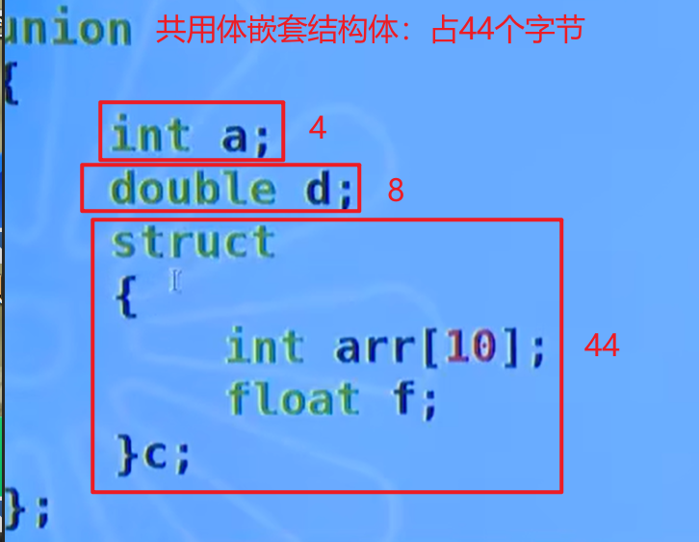

##### (3)将32位数的高16位与低16位相加

法一：通过位运算

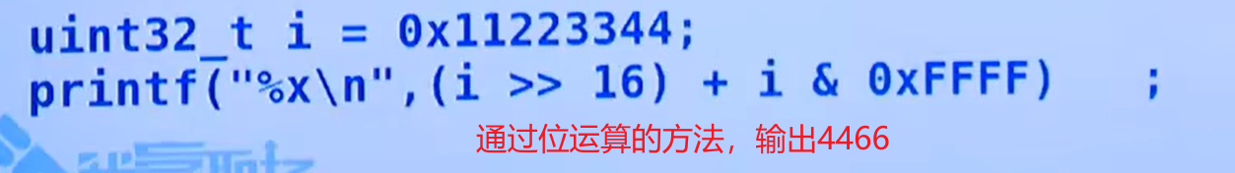

法二：通过共用体的概念

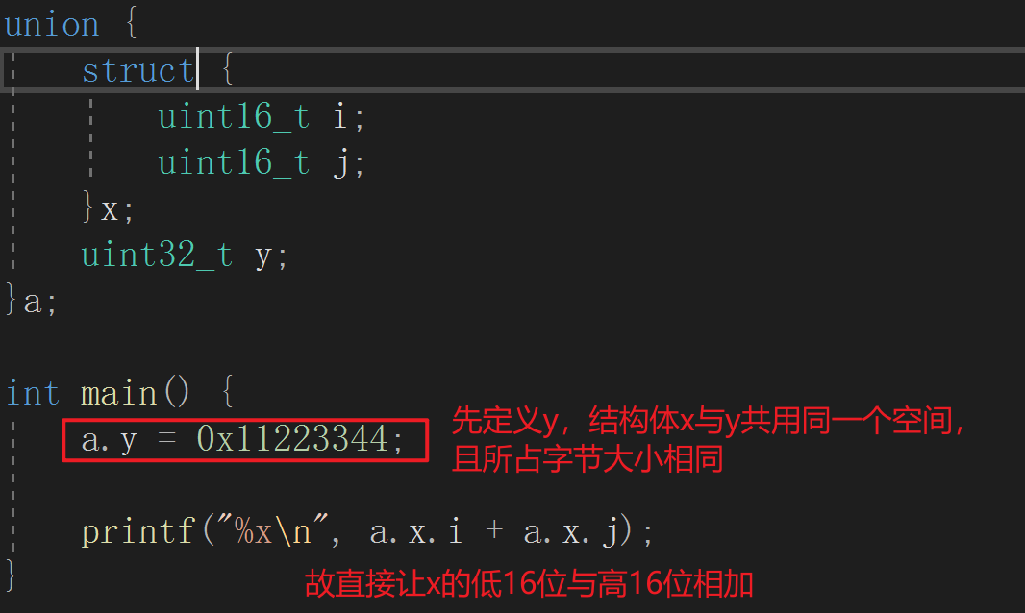

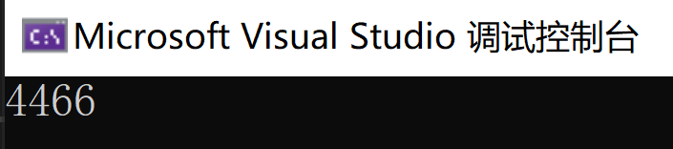

##### (4)位域

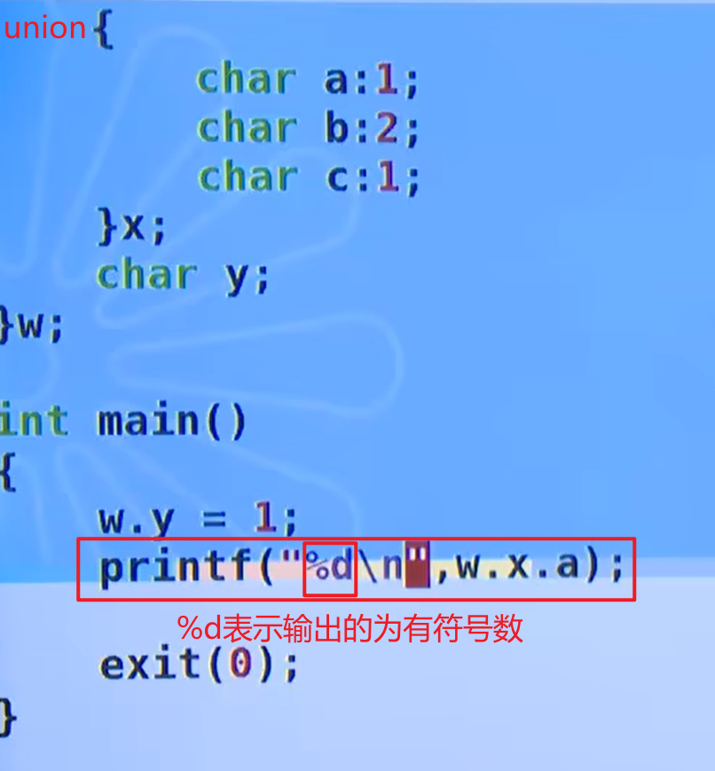

**w.x.a输出结果为-1**

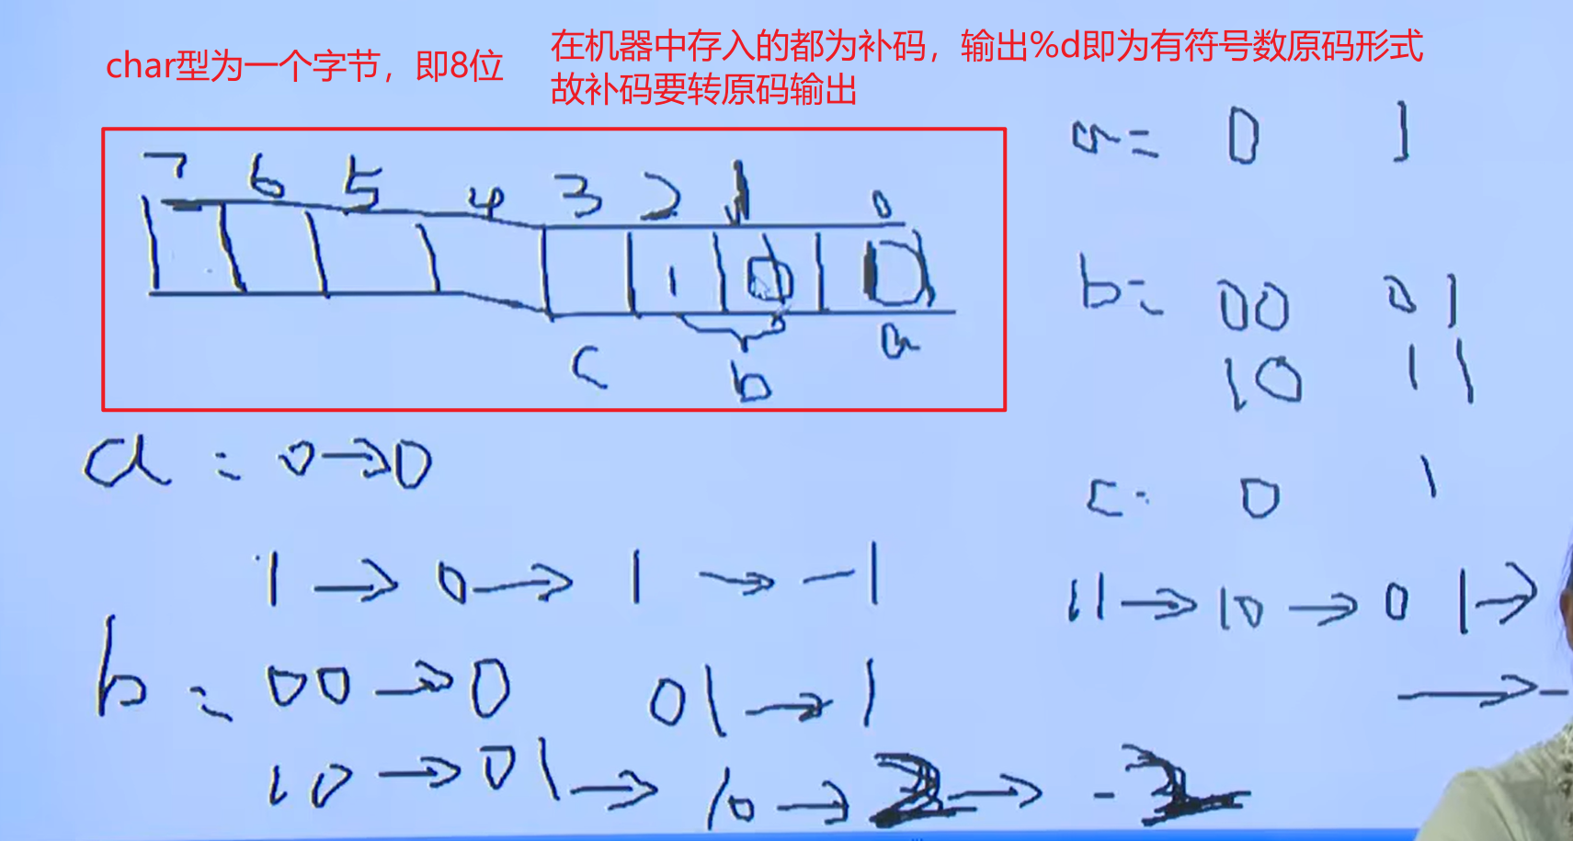

**硬件中的得扣掉符号位再取反加一**

**补码符号位与原码的符号位相同**

#### 3、枚举类型

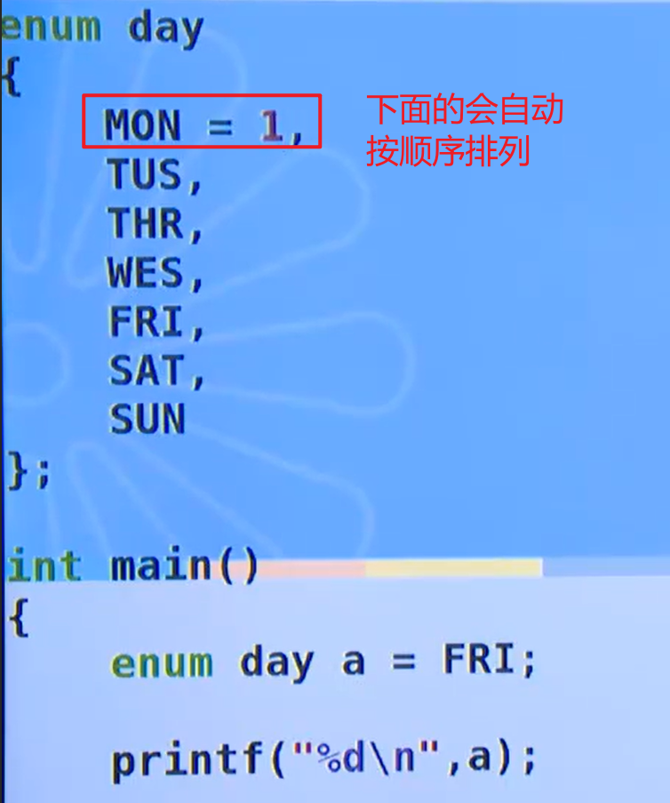

输出结果为5

常见用法：

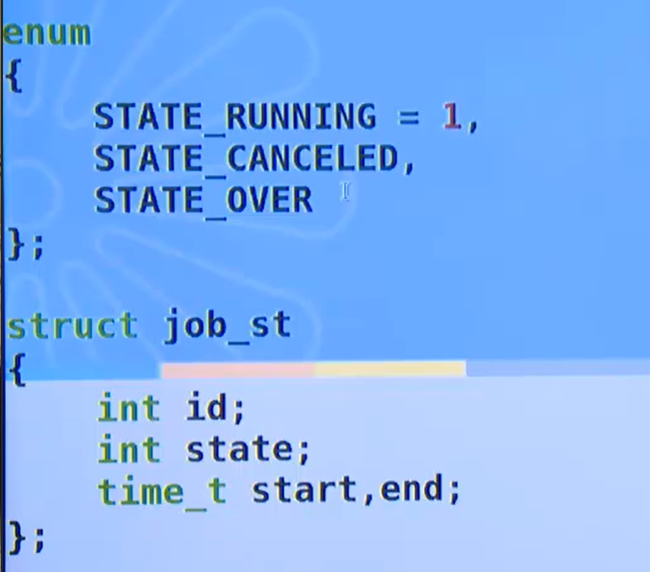

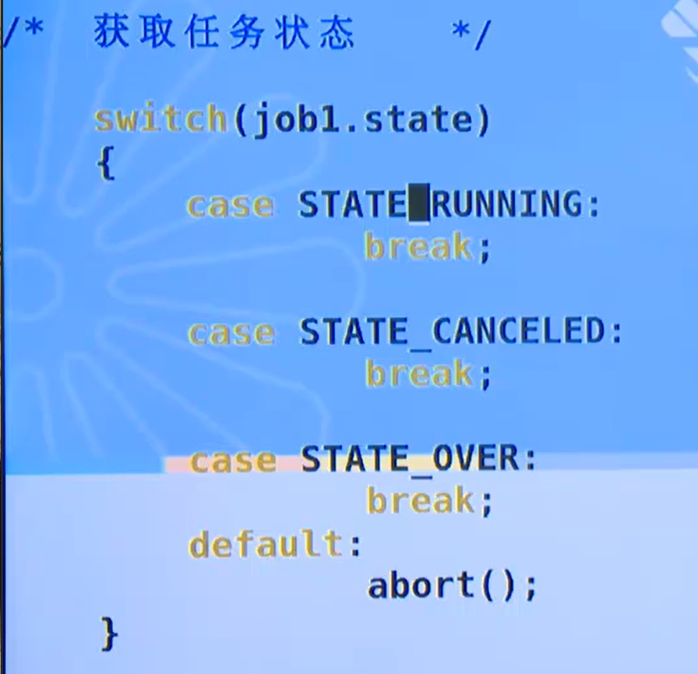

**将enum枚举当做多个define宏来使用，在预处理时并不会被数字取代**，从而让代码更加清晰，方便debug。

若用define宏定义，那么switch语句中就会case 1，case 2，case 3

**注意：多个无头枚举里面有相同的成员会报错**

### 九、动态内存管理

原则：谁申请谁释放

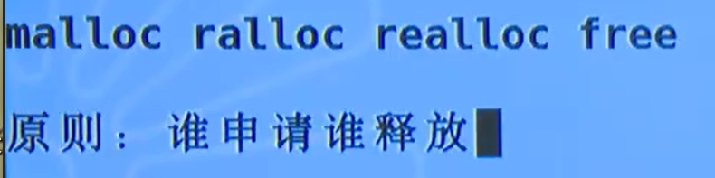

#### 1、malloc

##### (1)定义

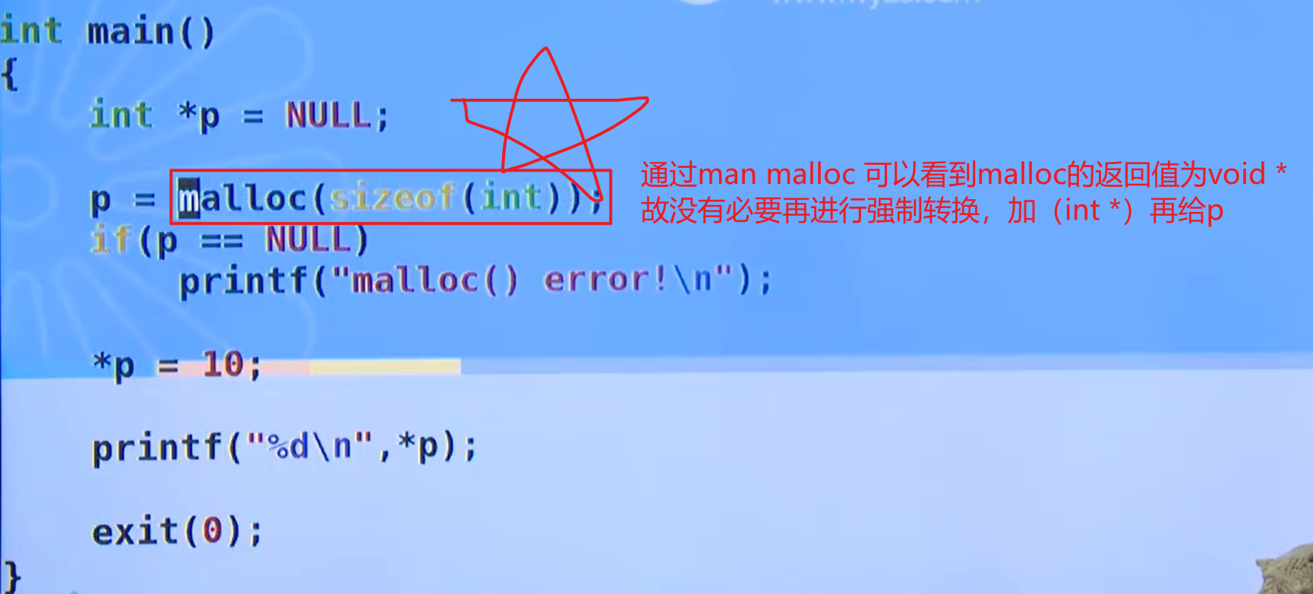

**即p指针指向申请的int型大小的空间**

使用动态内存分配的方式做的动态数组

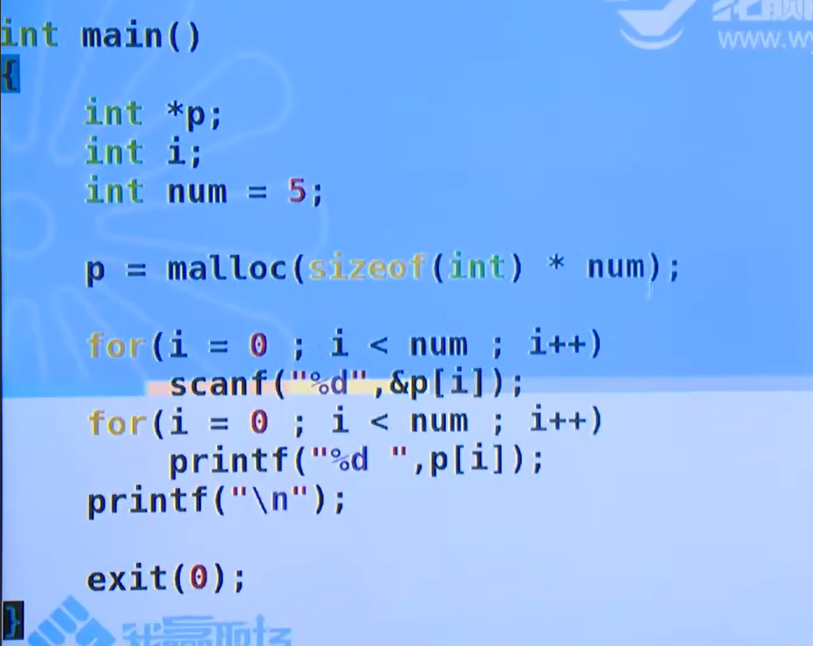

##### (2)易错点***

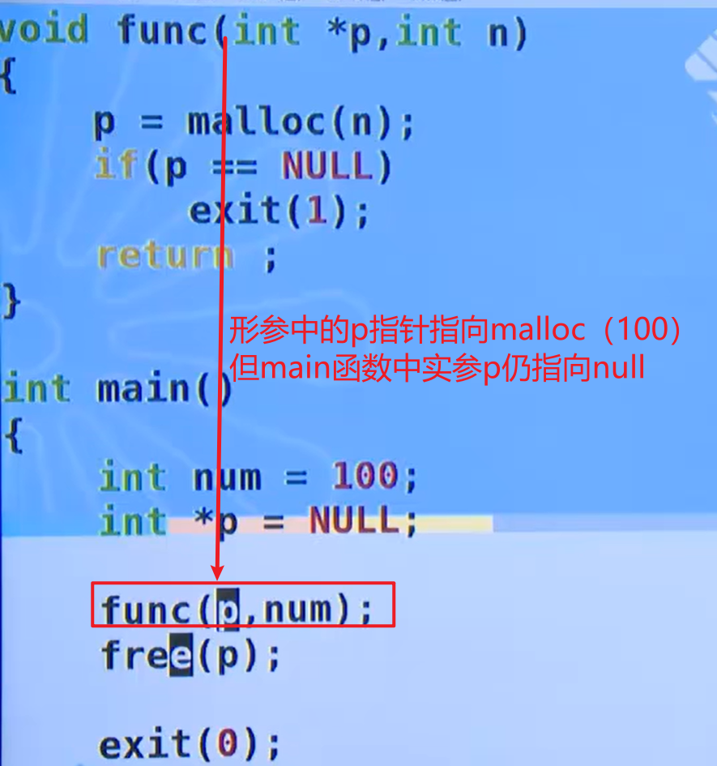

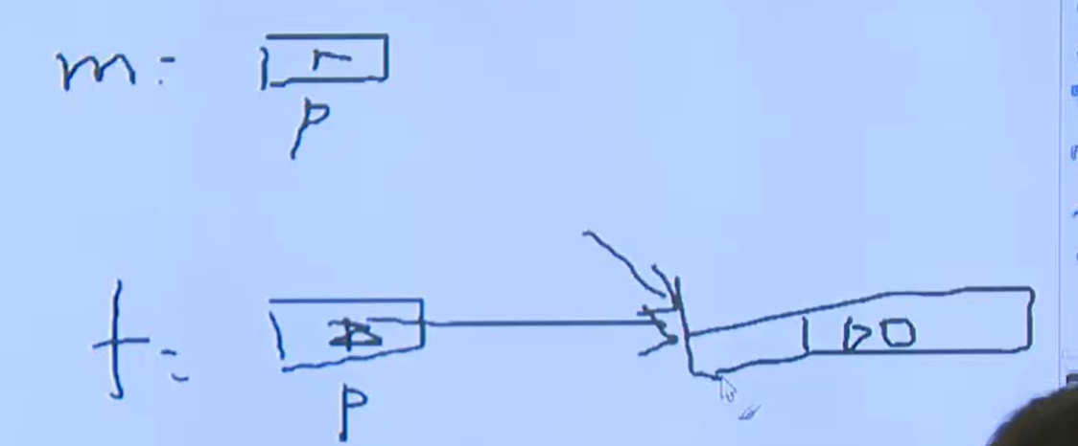

两种修改方法：

**（1）通过地址传参（回顾前面所学！）**

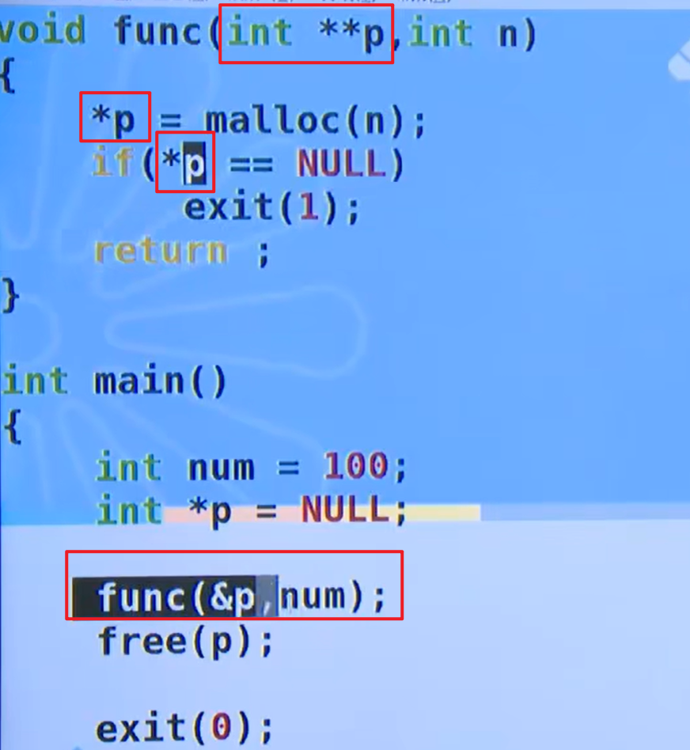

**（2）修改func函数返回值，让p指针接收**

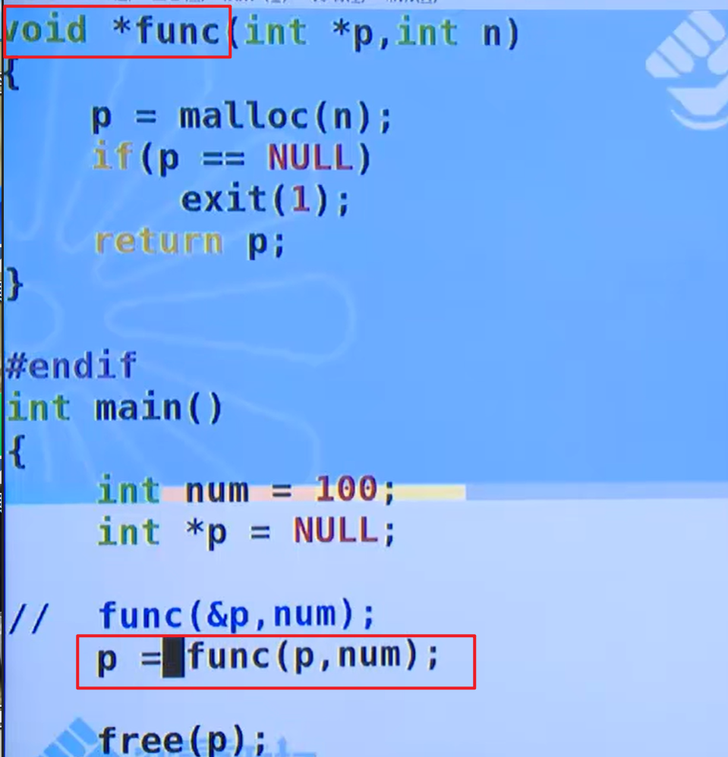

#### 2、free

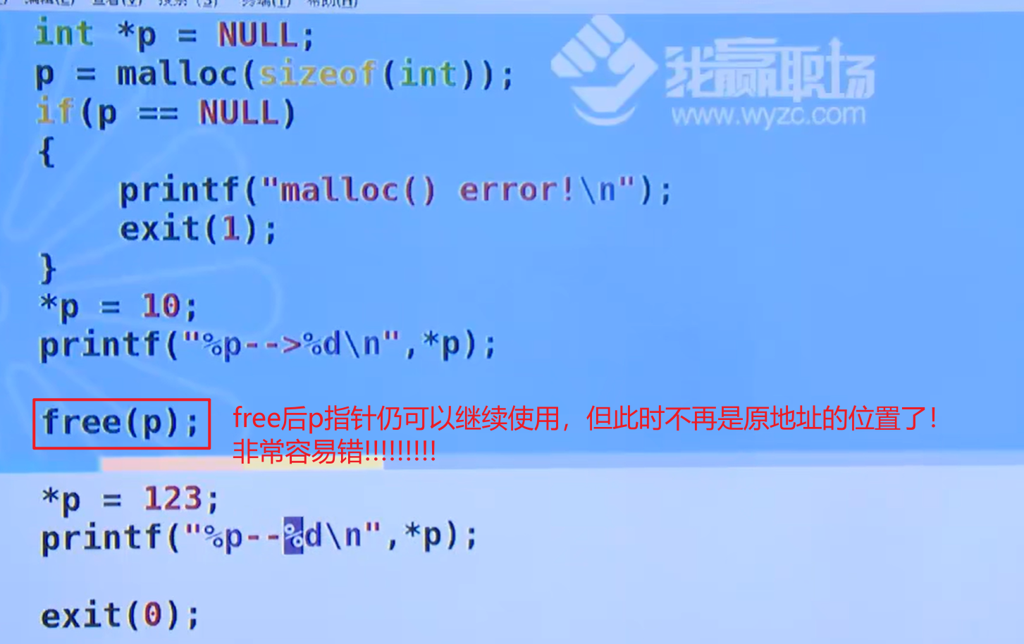

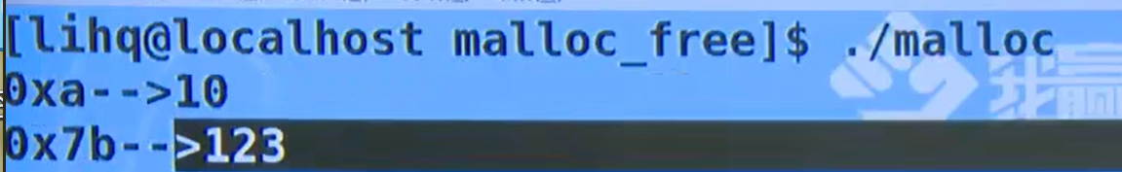

此时p指针就变成了野指针！

**所以警惕：在free(p)后就立马将p=null置空！**

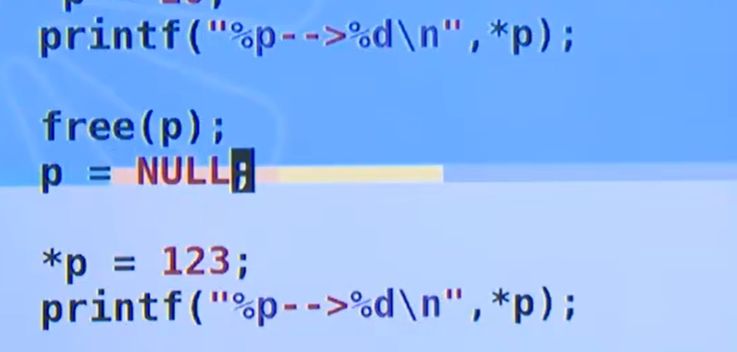

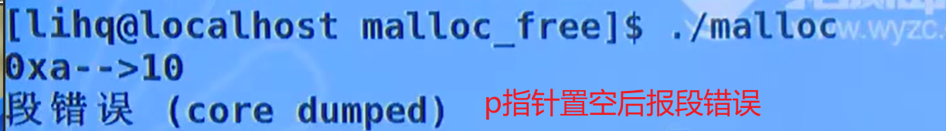

free类似于去租房子，房子就是那套空间，p就是你在使用。free之后，即你退租了。这时候在进去就不合适了。

**free代表着通过p对原来那块空间再也没有引用的权限了。p指针依然存在，那块空间也依然存在，p可能仍指向那块空间，也可能指向别的地方。**

#### 3、重构学生管理系统

#### 4、typedefine

